[附件IMC/20-21(1)/XX] **[附件IMC/22-23(1)/24]**

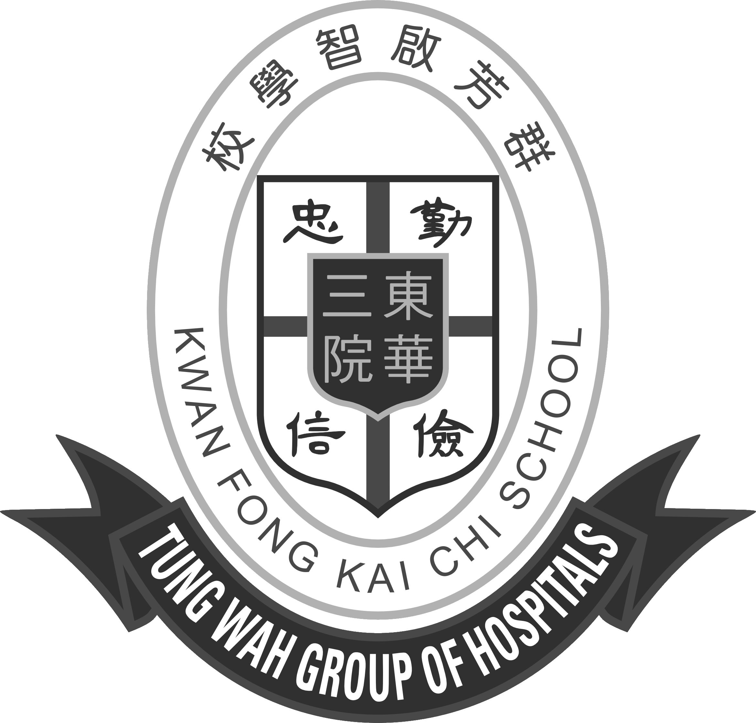

**東華三院群芳啟智學校**

**學校報告**

**2021/2022學年**

**學校報告的主要內容**

1. 辦學宗旨
2. 我們的學校
3. 關注事項的成就與反思
4. 我們的學與教
5. 我們對學生成長的支援
6. 學生表現
7. 財務報告

**(一) 辦學宗旨**

本校秉承東華三院一貫的辦學精神，為社會作育英才，使學生成長後能盡展所長，回饋社會。本校致力為學生進行「全人教育」，提供優良的學習環境，使能發揮個人的潛能，日後成為具備知識技能、有獨立思考能力、勇於承擔責任和關注社會事務的良好公民，亦積極培育學生建立正確的價值觀和積極的人生觀，並以校訓「勤儉忠信」為進德修業的依歸，勉勵他們拓展豐盛而有意義的人生。

學校信念

1. 每個人都生而平等
2. 每個人都有學習和不斷進步的能力
3. 每個人都需要獲得成功感

學校目標

1. 為學習有困難的學童，提供多元化的優質教育，以啟發他們的潛能；及透過適當的訓練，以增強他們的獨立性和適應社會的能力；進而分擔社會的責任，服務社會
2. 按學生不同的能力和需要，盡量助其發揮所長，增強他們自我照顧、學習知識和融入社會的能力
3. 讓教職員充份發揮專業精神、積極性和合作性，在工作中不斷學習、求進
4. 積極發展學生家長與教職員間的夥伴關係，從而彼此配合，更有效地培育學生
5. 積極推動學生、家長和教職員參與社區活動，提高社會人士與有特殊教育需要學童之間的接觸及認識，以致彼此接納，和洽相處，從而增加彼此分擔社會責任的機會

**(二) 我們的學校**

**1. 學校簡介**

**學校歷史**

本校為東華三院第二所特殊學校，為100名適齡的中度智障兒童提供小一至中六的教育服務。初籌建於1981年，於1989年9月正式落成啟用。蒙政府資助及群芳慈善基金捐助150萬元作為校舍建設費用。本院董事局有感於李曾超群女士及楊梁燕芬女士慈善為懷，熱心教育，特以本校命名為東華三院群芳啟智學校，以彰盛德。而附設於黃大仙竹園北村的學生宿舍亦於同期投入服務，為56名宿生服務。

配合學校發展，新翼於2009年落成啟用，設有多用途室及小型禮堂，可供學生進行全校活動或多元學習活動之用。另有教員室、家長資源中心及會議室等，供教職同工及家長使用。

**學校設施**

|  |  |  |
| --- | --- | --- |
| 樓層 | 舊翼 | 新翼 |
| 3樓 | 校長室、校務處、社工室、感覺統合活動室、資源教學室(3個)、教員休息室、音樂室、園藝花圃 | 教員室 |
| 2樓 | 設計與科技室、視覺藝術室、言語治療室(2個)、課室(4個) | 學生活動中心、資源圖書館/會議室 |
| 1樓 | 烘焙工場、生涯規劃室、多媒體學習中心、健身室、課室(4個) | 小型禮堂、家長資源室、音樂治療室 |
| 地下 | 有蓋操場、圖書館、護理室、課室(2個)、綠色廚房、操場 | 車庫 |

**2. 學校管理**

本校自1997年開始推行校本管理，在校董會下設立校政諮詢議會，以諮詢及監察學校運作。因應【2004年教育（修訂）條例】的實施，本校於2006年2月1日成立法團校董會，進一步落實校本管理。法團校董會成員包括辦學團體代表、校長、教師、家長及獨立人士。法團校董會每年召開三次會議，共同釐訂學校的發展項目，審批財政預算、人事安排及檢討工作成效，透過各主要持份者參與決策，提高學校管理的透明度及問責性，以促進學校的持續發展。

**法團校董會成員組合**

校董類別及數目

|  |  |  |  |  |  |  |  |
| --- | --- | --- | --- | --- | --- | --- | --- |
| 辦學團體校董 | 替代  辦學團體校董 | 校長校董 | 教員校董 | 替代  教員校董 | 家長校董 | 替代  家長校董 | 獨立校董 |
| 7 | 1 | 1 | 1 | 1 | 1 | 1 | 1 |

※本校已獲教育局豁免校友校董人選

**3. 學生資料**

**班級組織**

班別數目

|  |  |  |  |  |  |  |  |  |  |  |  |  |  |
| --- | --- | --- | --- | --- | --- | --- | --- | --- | --- | --- | --- | --- | --- |
| 學部 | 小學 | | | | | | 中學 | | | | | | 總數 |
| 班別 | 小一 | 小二 | 小三 | 小四 | 小五 | 小六 | 中一 | 中二 | 中三 | 中四 | 中五 | 中六 |  |
| 班數 | 1 | 1 | 1 | 1 | 1 | 1 | 1 | 1 | 1 | 1 | 1 | 1 | 12 |

(獲批班數 : 10班)

學生人數

|  |  |  |  |  |  |  |  |  |  |  |  |  |  |
| --- | --- | --- | --- | --- | --- | --- | --- | --- | --- | --- | --- | --- | --- |
| 學部 | 小學 | | | | | | 中學 | | | | | | 總數 |
| 班別 | 小一 | 小二 | 小三 | 小四 | 小五 | 小六 | 中一 | 中二 | 中三 | 中四 | 中五 | 中六 |  |
| 男生  總數 | 7 | 6 | 4 | 3 | 4 | 3 | 4 | 6 | 2 | 4 | 7 | 14 | 64 |
| 女生  總數 | 1 | 1 | 1 | 1 | 3 | 3 | 0 | 1 | 4 | 0 | 2 | 6 | 23 |
| 學生  總數 | 8 | 7 | 5 | 4 | 7 | 6 | 4 | 7 | 6 | 4 | 9 | 20 | 87 |

宿生人數

|  |  |  |  |
| --- | --- | --- | --- |
| 學部 | 小學 | 中學 | 總數 |
| 男生總數 | 12 | 27 | 39 |
| 女生總數 | 6 | 10 | 16 |
| 學生總數 | 18 | 37 | 55 |

**畢業生出路**

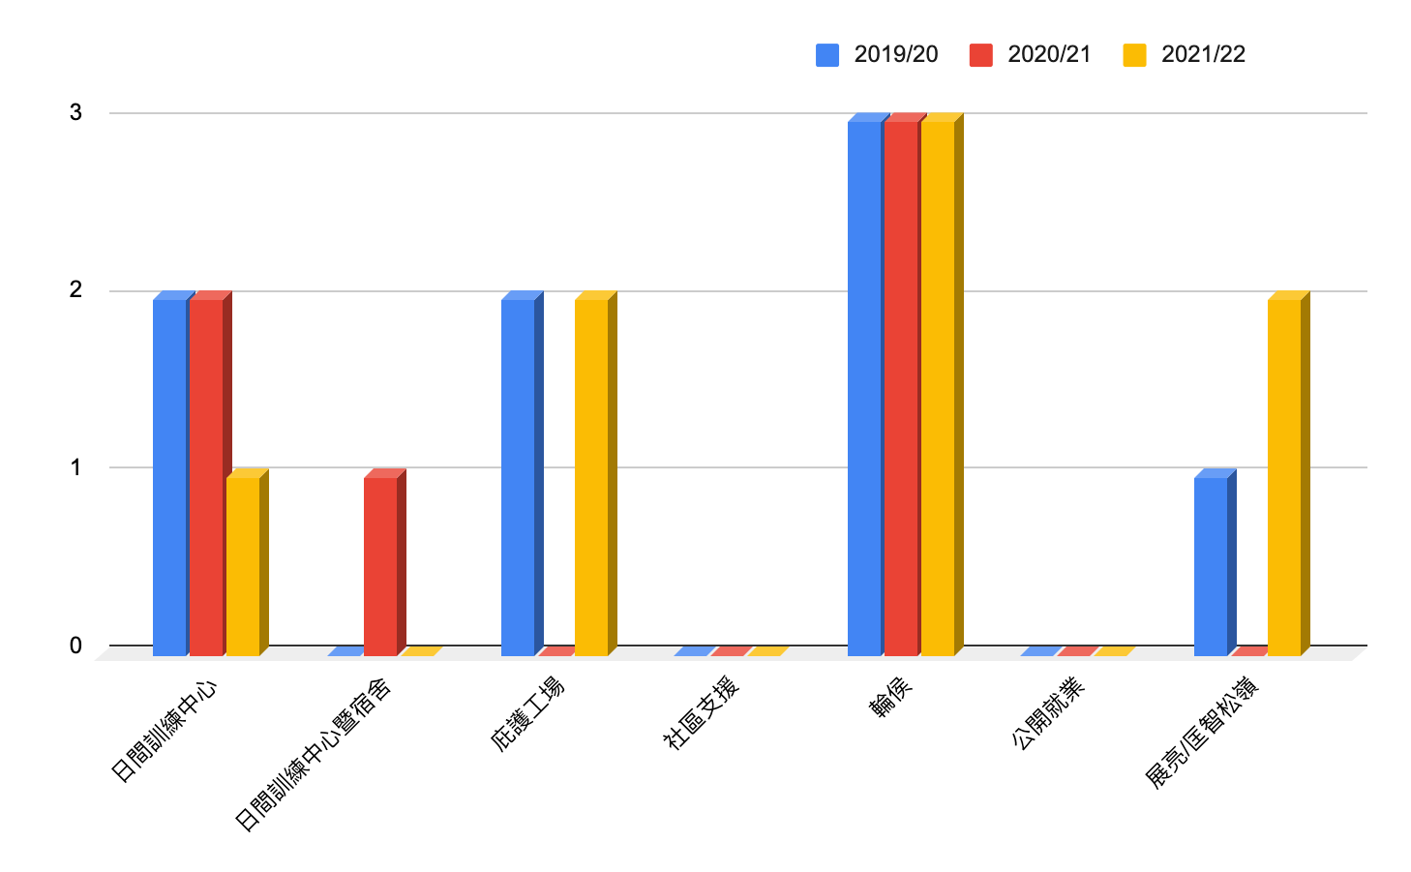

**4. 教師資料**

**教師數目(包括校長、核准編制內及編制外的教師)**

|  |  |  |  |
| --- | --- | --- | --- |
|  | 校長 | 教師 | 總人數 |
| 數目 | 1 | 29 | 30 |

**教師資歷**

教師獲得的最高學歷

|  |  |  |  |
| --- | --- | --- | --- |
|  | 碩士學位  或以上 | 學士學位 | 專上非學位 |
| 百分比 | 41% | 59% | 0% |

已接受專業訓練的教師

|  |  |  |
| --- | --- | --- |
|  | 已接受師訓的教師 | 已接受特殊教育訓練的教師 |
| 百分比 | 100% | 87% |

**教學經驗**

教師教學年資

|  |  |  |  |  |
| --- | --- | --- | --- | --- |
|  | 0至2年 | 3至5年 | 6至10年 | 超過10年 |
| 百分比 | 4% | 30% | 16% | 50% |

**專業發展**

配合香港教育發展、學校關注事項及教職同工的身心發展，本校的教師專業發展可以分為三會層面。

1. 個人發展

為了幫助同工的個人發展，學校會鼓勵同工作多方面的專業進修，東華三院亦為每位同工設立進修津貼，鼓勵同工按學校及個人發展需要進修。大部份同工亦曾參與多於一項不同的外間課程，部份同工更在課餘時進修碩士課程。

1. 科組發展

學校著重學與教的發展，每年均會給予同工進修教育大學的部份時間給假制的專業進修課程外，今年學校亦繼續推薦同工參加教育大學的專業課程，如學校的中層領導課程、照顧有特殊需要教師專業發展課程等，他們的知識經驗對學校的學與教發展有一定的幫助。

1. 校本發展方面

本校重視教職員的專業培訓，與時並進，強化學與教的效能。今年舉辦了STEM教育發展教師培訓、正向教育培訓，以及「處理智障人士具挑戰性行為工作坊」，參與的同工均得到很大的啟發。

**(三) 關注事項的成就與反思**

**關注事項：1. 建構正向、積極及健康的校園文化。**

|  |
| --- |
| **成就** |
| 1. **提升正向及積極的校園文化**   **1.1舉辦在校內及宿舍與中華文化、國安教育及正向行為有關的教職員培訓** 舉辦德育教職員培訓：《中國歷史及文化自學獎勵計劃》平台，24位教職員參加。   * 舉辦德育教師培訓 : 「童‧閱‧樂」繪本教學網上工作坊，26位教師參加，本校亦索取了有關德育繪本，放置於學校圖書館，歡迎同工借閱。 * 舉辦《國家安全教育到校教師工作坊》，共35位教職員參加。   **1.2 推展全校及宿舍獎勵計劃、比賽，鼓勵學生正向行為**   * SuperStar 全民造星獎勵計劃於 2021年 11月正式展開，全年以不同「價值觀主題」推行，上學期的主題為「守法」和「關愛」；下學期為「責任感」和「堅毅」。本年與教務委員會、德育、公民及國民教育委員會、校園電視台、中文、體育、音樂、視藝、科技與生活課/科組進行跨組合作，以品德之星、「悅」讀之星、健康之星和才藝之星，鼓勵與獎勵學生不同範疇上之進步表現，肯定學生之努力。是次分別以海報、班任講解、校園電視影片、教務組不同科目的品德學習教材等不同的形式向學生推廣及宣傳每月之品格主題。學生先在「星級能量計」中收集星星，每次儲滿10粒星便可即時獲取小禮物及在《星級護照》中獲取印章，在每個學期完結前作印章結算，已進行上、下學期各一次的頒獎活動，向全校學生頒發了金、銀、銅獎殊榮。  1. **推廣健康的校園文化**   **2.1 透過跨專業合作，為有需要學生設計合適的健康計劃**   * 體育發展組為全校學生推行合適的健康計劃，透過組織不同類型的活動為學生提供更多活動的機會，從中幫助學生和學生的家庭關注自己的身體健康，並建立活躍及健康的生活方式。 * 計劃共為17位參與的學生進行轉介，提供達到中度強度或以上水平的體能活動，並維持20分鐘或以上，項目為期約12個星期或以上。配合學生個別健康計劃的推行，各班主任在第一次班會中與各持分者共同探討為每一位學生進行健康發展，按實際需要訂定合適的IEP長短期目標，體育發展組為該學生制定「體能活動時間規劃表」、「活動建議與物資」或「課前體適能小組」等各式體能活動，同時亦舉辦不同主題與健康相關的講座供家長參與。 * 並於年終班會就學生個別健康計劃，如BMI的指標、體適能表現、動作協調能力及整體健康發展進行檢視。從2021年9月的學生體重身重資料與2022年8月的資料比較，學生的BMI 過重的比例由39%升至50%。   **2.2 制定健康飲食政策，安排營養均衡的膳食**   * 本校為學生的健康著想起見，故參加了衞生署在「健康飲食在校園」運動下推出「至『營』學校認證計劃」，此計劃旨在推動和協助全港小學制定和執行健康飲食政策，建立有利於健康飲食的學習環境，以及培養和強化學童的良好飲食習慣。認證計劃鼓勵家、校、社合作，制定明確有序的目標，最終達至整全的至「營」學校模式。本校本年度已參與了有關計劃，並獲得「至營學校小食優質認證」，並獲發認證證書，有關認證有效期為三年。   **2.3 推廣健康生活，為家長及教職員提供減壓、精神健康、舒展身心的資訊**   * 啟發潛能教育組參與東華三院何玉清教育心理中心的校本體驗活動，為全體教職員及宿舍職員安排於11月12日進行了半天的身心靈健康體驗活動工作坊，當天共有三項活動（伸展活動、頌缽及流體畫）供同工選擇，同工都渡過了一個愉快及平靜心靈的下午。 * 家長教職員聯會於暫停面授期間，定時將網上的家長支援課程及資訊透過家長群組發放給家長，以確保家長可以收到不同機構的合適資訊。 * 家長教職員聯會舉辦了"安身、靜心活動"，藉活動舒緩情緒，改善家長身心健康，活動包括Zentangle 禪繞畫班、舒緩肩頸疼痛運動工作坊及手工藝 「純樸素造」系列之製作花草修護膏。刊物"號外"一年三期亦刊出相關訊息，包括"活出好心情小貼士"、"心靈心語"、"[心很累]專用懶人包"。 * 與救世軍南泰長者中心合辦活動，由長者義工擔任導師，舉辦了和諧粉彩製作及剪紙製作，舒緩家長的情緒及與長者導師的接觸，使家長明白「活到老、學到老」的精神及享受當下。 * 笑呵呵笑話大募集，共收到由家長提的17個笑話，刊印在家教會刊物-沃土-作推介，希望更多人能有笑一笑，舒緩壓力的時間。   **2.4 為學生安排適切健康及有益身心的活動**   * 學校於逢星期五為學生安排的多元智能課，在多元一及多元二時段為學生提供不同的活動，以發展學生的多元智能。活動非常多元化，包括肢體動覺、空間、音樂、語言等方面。考慮到疫情關係，學校從10月開始以班本循環方式，每月為學生轉換不同的活動，以令學生能接觸到各類智能。 * 體育發展組透過與班主任、體育課、護理部、職業治療等專業團隊合作，為全校對健康發展有需要學生組織不同類型活動的機會，計劃內容為參與的學生提供達到中度、強度或以上水平的體能活動，並維持20分鐘或以上，項目為期12個星期或以上。 * 學校為已打兩劑疫苗的中學生提供課後活動，於5月3 日至8 月4 日（逢星期一至四）期間，邀請外聘導師到校帶領學生進行體育/藝術/籃球/生涯規劃訓練的一小時活動。學生分成四組，每星期一日輪次參與活動，全期能參加所有範疇的活動。有家長同意而有接種兩劑疫苗的中學走讀生亦可參與課後活動，全期共有31位宿生及7位走讀生參加，學生對午間活動表現十分投入。 * 學校為小學組學生提供ZOOM 線上全方位學習課後活動，由5 月16 日至8 月3 日，逢星期一、三、五，在校宿生參加線上zoom 興趣班活動，走讀生自由參與，由隨堂老師或家長協助參加活動，內容由外聘公司提供，包括體育、手工藝、STEM、大小肌肉訓練等，外聘公司亦會提供學習材料包和網上連結，讓家長在課時以外亦能與學生一齊參與活動。學生投入參與活動。按出席率，學生可獲頒參與證書及超市禮卷。 * 學校為全校學生提供課前體育活動，包括：躍動小組、體適能小組、躍動校園操，每次有固定40分鐘活動，學生對課前活動表現十分投入。 * 增加課時，與圖書課合作，跨科形式每班加一節與體育及健康相關元素的課堂，共十節。 * 新增活動時間，由一組增至三組，包括全校活動、及小組體能相關活動。 * 提供課後小組活動，包括中學的體育活動，及小學ZOOM的家居親子體育活動。  1. **透過「啟發潛能教育」營造正向校園文化**   **3.1 舉辦家/校/宿活動，推廣正向校園文化**   * 啟發潛能教育組與德育、公民及國民教育組協作，定期為學生舉辦生日會，雖然部分時間暫停面授，但於復課後回復相關慶祝活動，讓學生可以感受到學生及老師的祝賀。 * 於復課時，啟發潛能教育組為全體學生準備打氣小禮物，以表達老師與學生可以再歡聚，並傳遞一份喜悅給家長。 * 因應防疫措施，家長教職員聯會需更改多次的家長茶聚及活動，最後進行了二次家長茶聚，於學期終結順利舉辦了親子旅行 –大嶼山昂坪親子一日遊，當日共有57人出席，各參與家庭都感到喜樂，互相傾談，氣氛十分融合。 * 踴躍參與不同校外機構的正向活動，包括教育局第28屆「家長也敬師」運動敬師卡、「讓愛閃亮Shine2022」-心意傳遞卡、扶康會-懇親心意卡以及香港天燈節2022-全港齊心.挑戰摺祝紙鶴健力士世界紀錄，透過親子模式進行，讓家長及學生將正向氣氛推廣至校外，讓學生及家長都能傳播校園的關愛精神。  1. **配合教育局價值觀教育發展，提動知法守規的觀念，建構正向積極的價值觀。**   **4.1 檢視全校各科三年課程規劃，完善價值觀教育發展**   * 各科整合三年課程規劃，各科目配上合適的價值觀，授課題時滲透價值觀教育，幫助學生建立正面的價值觀，來年試加入價值觀情景主題，讓學生把所學的價值觀教育實踐於日常生活中。 * 已修繕校本的教學計劃，加入同理心和勤勞，連同《價值觀教育課程架構》及校本價值觀教育，一共有十一個首要培育的價值觀和態度。   **4.3 各個科目運用生活化的題材，整合各跨學科價值教育範疇的學習活動，為學生提供全面的學習經歷，並加強彼此之間的連繫，促進學生的全人發展**   * 各科按課題運用生活化的題材，環繞學生的生活設計課程內容，本年度因應網課期間以教授知識為主導，復課後加強學生的實作技能/實務性的教學活動。 * 因應疫情影響，各跨學科價值教育範疇的學習活動未能進行，需待下學年進行跨學科價值教育範疇的學習活動，為學生提供全面的學習經歷，促進學生的全人發展。  1. **促進不同持份者的溝通和協作，加強學生品德培養和相關的訓育輔導工作**   **5.1 策劃及統籌有關德育、公民及國民教育的政策**   * 成立「德育、公民及國民教育委員會」，以協助學校策劃及統籌學校各委員會，以全校模式推動及發展德育、公民及國民教育。   **5.2 完善學校舉辦活動的機制和程序，確保以學校名義舉辦的活動，不會涉及危害國家安全的行為和活動。**   * 所有外聘導師到校服務前，須簽訂服務協議書，其中責任及彌償部分，指出服務者清楚明白及同意教材內容須符合「教育局通告第2/2021號 國家安全教育在學校課程的推行模式及學與教資源」關於國家安全教育在學校課程的推行模式及相關的學與教資源事宜。教材內容須符合「教育局通告第3/2021號國家安全：維護安全學習環境培育良好公民」關於就實施《中華人民共和國香港特別行政區維護國家安全法》（《香港國安法》），向學校提供有關學校行政和教育的指引，以維護安全有序的校園學習環境，並培育學生成為守法的良好公民。導師須符合「教育局通告第7/2021號 加強保障學童的措施：學校教學及非教學人員的聘任」，關於查核其提供到本校服務的導師是否有刑事定罪紀錄及/或是否涉及任何在進行中的刑事訴訟或調查，包括但不限於被警方逮捕或拘捕，或是否正被學校或教育局調查有關其專業失德的指控，服務者有責任確保所聘用的人員為適合及適當人選。 |
| **反思:**  1. 學校能夠透過不同形式的培訓活動，讓教職員能夠參與與中國文化、國安教育及正向行為有關的培訓。同時亦透過不同形式的獎勵計劃，鼓勵學生正向的行為。建議可以繼續透過不同的活動，提升不同持份者參與。  2. 跨組別的合作，為有需要的學生設計合適的健康計劃。不過，因為疫情的緣故，學生的體能活動計劃，較難掌控，需要更多的協作，以提升學生的健康。這反映學校、宿舍及家長的合作更為重要，所以，更加需要不同形式的協作，幫助學生能夠建立活躍及健康的生活方式。  3. 為家長及教職員提供的資訊以及活動，有助建立健康生活，適宜繼續推行  4. 學校靈活調配，為學生安排不同的形式及多元化的活動，而且活動涉及不同的範疇及情景，幫助學生安排健康有益身心的活動。適宜配合資源及撥款，繼續發展。  5. 啟發潛能教育組，為家長、學生及教職員安排正向校園文化活動，安排恰當，可以繼續安排相關活動。  6. 三年課程規劃能夠加入價值教育課程框架，學科活動可再彼此配合及發展。  7. 本年度，加強學生品德培養和相關訓育輔導的工作，集中在檢視舉辦活動機制和程序，在學生品德培養方面，可以繼續發展。 |
| 回饋與跟進:  1. 可以按着與中國文化、國安教育及正向行為，為教職員安排培訓活動。除了校本安排的活動外，鼓勵參與相關機構或者教育局的的培訓活動。  2. 為關注學生的健康，體能活動計劃需要持續執行。家長、宿舍及學校的協作需要加強，可以在學生的個別化學習計劃設定目標，持續執行及檢視學生的進度。  3. 跨組別的合作，有效提升教職員的正向積極校園文化。籌辦活動時需要考慮目的，聯繫正向、積極及健康的校園文化，讓學生能夠在不同的學習活動之中，建立正向、積極及健康的槪念。  4. 啟發潛能教育組安排不同形式的活動予學校的持份者，性質較為輕鬆。可以嘗試與其他組別合作，透過不同的合作活動，提升正向積極的校園文化。  5. 繼續按照教育局發出的指引，跟進保護學童的措施。 |

**關注事項：2. 照顧學習多樣性，促進全人發展。**

|  |
| --- |
| 成就 |
| 1. **發展電子學習，提升學生學習興趣**   **1.1 製作電子化課業及教材，建立學生自學習慣，提升學習效能**   * 本學年以「守法」、「關愛」、「責任感」及「堅毅」為四大學習主題，各科分別安排於不同主題下製作科本相關的自學短片作為本科課堂以外的自學教材資料，合共製作30段短片，並以附上QR Code的通告派發給家長，以提升學生的自學機會。 * 各科於教學活動中，引用不同類型的電子學習素材作為課堂活動或評估活動之一，如：Kahoot、Google current等。以提升學生的學習效能及課堂互動性。 * 中文科於新聞閱讀工作紙中，加上QR Code以便學生回家完成工作紙時，可以自行開啟相關剪報內容細閱。 * 非華語學生支援組於學校特別假期中，因未能為學生更新點讀筆教材，因此為非華語學生製作了C與單元三內容相關的自學影片，並上載於eClass內。   **2.2 添置設備或籌備活動，以多元化的學習形式，給予豐富的學習經歷。**   * 德育課於安排學生於課堂時段及自學時段，學習使用《中國歷史與文化自學獎勵計劃平台》觸控屏幕，以電子學習模式認識中國歷史及文化，提升學生的國民認同身份。並且舉行親子《中國歷史及文化自學獎勵計劃》，增加學生在家與定長登入自學平台學習。 * 增購流動電腦裝置（平板），以供有需要學生於暫停面授時可以參與網課。並且學生可於自學時段，運用平板開啟以有科目的自學教材，以改善學生運用電子學習器材的基礎能力。 * STEM教育發展組於2022年6月28日舉行班際機械人比賽，並由外聘公司提供物資，各班學生於課室內體驗簡單的編程方法，及進行班際機械人比賽，從中提升學生對科技的興趣。以及於2022年8月9日舉行STEM DAY，學生透過體驗形式，運用VR玩模擬遊戲、3D列印筆創作作品以及製作氣墊船，學生於活動中感到很大興趣。 * 跨專業合作，生活教育課、生涯規劃課及言語治療部合作，於星期二及四早上課前小組進SHOPPING TIME，讓學生進行購物活動，學習需要選擇貨品及付款。全年實習時間，小學部有6次，中學部有7次。   **2.3 透過教師培訓，使用電子化工具，設計教材**   * 舉辦STEM教育發展簡介會，邀請公司到校為教職員簡介相關設備，介紹校本STEM教育發展計劃，共36位教職員參加。  1. **以「正向行為支援」理念及技巧，建立學生的良好行為，以改善學生的情緒行為問題**   **2.1 修繕處理學生情緒及行為問題指引**   * 已修繕1).校本使用約束或隔離的方法處理有特殊教育需要學生嚴重情緒行為問題的指引(2020年8月修訂)V2 及 2). 訓輔組指引(2022年7月版)，並於21-22年度第三次培育委員會會議向校長、副校長及組員諮詢，待新學年學生培育委員通後，向全學校/宿舍教職員公佈。   **2.2 為有需要學生制定全校/宿一致性的校本「支援學生介入策略事序紀錄」**   * 「支援學生介入策略事序紀錄」由20-21年度開始，為有需要的學生作行為及情緒紀錄，並提供訓輔組的處理方法及跟進工作，讓全校教職員可隨時查詢或了解學生的最新情況及統一處理的方法，至今行之有效及不斷更新中，所有紀錄均已輸入eclass 關顧系統中，方便教職員隨時查詢及跟進。   **2.3 為教職員及家長提供「正向行為支援」策略及執行方法培訓**   * 訓輔組本年度邀請到香港中文大學社會工作學系助理教授-黃敬歳教授，於2022年07月07日(四)下午為家長舉辦一場「正向行為支援」培訓，並於課後為教職員也舉辦一場「正向行為支援」培訓。 * 「正向行為支援」家長培訓，出席家長均對於培訓意見正面；「正向行為支援」教職員培訓，教職員則認為講者解說學理基礎清晰， 值得作為介入策略的一個參考，例如「加、減、變」等情況。建議來年與中文大學有長期合作的PBS計劃，於下學年工作計劃中制定預算，加入2-3次以上的培訓工作坊。  1. **整合治療及各專業策略支援**   **3.1 推行全校參與、小組培訓、個別加強訓練等模式，有計劃地發展學生的能力**   * 言語治療部與教務組合作，於課前活動時段shopping time，訓練學生的購物及付款時的溝通   技巧。   * 本年度開設增潤課堂，主要中文科、生活教育課及視覺藝術科，以抽離課堂形式進行。中文科及視覺藝術科以拔尖為主，而生活教育課是以補底為主，相關學生由老師提名，並以個別或小組上課。本年度共四位學生參與。學生於課堂中有所改善，視覺藝術科更能發揮學生的藝術潛能。 * 職業治療師與生涯規劃課合作，推行職業訓練難點的訓練，於課堂內中安排基礎能力提升及狀態調整的相關活動，為不同學習能力學生提升職業先備能力。 * 本學年言語治療部為不同學生階設立不同訓練目標，高中小組主題為消閒活動，教授學生社區設施、邀約和討論技巧。 * 因應學生人數較多以及半天制上課安排，本學年劃分成三個時段，學生進度理想，在學期結束前所有學生皆能接受11節治療課。 * 停止面授期間，也有安排網上個別治療課，出席率為15.7% (18節/114節)。 * 五位學生於本學年在校使用ComAid上課，共5人。   **3.2 透過跨專業為學生訂定個別化學習計劃**   * 因應配合建立健康校園生活，本學年IEP組與護理部及體育發展組合作，加入「學生個別健康計劃」以改善學生體適能表現的目標，並於各班班會中討論每位學生的身體健康狀況，並著意關注身體過重及肥胖之學生，在有需要的個案通過班會向體育發展組轉介個案。經轉介個案共17位學生。 * 學生個別化學習計劃中的表格上作出修繕項目，於表格上新增一欄填寫學生的學制身份，以便較清晰知道他們正處於三年中的第幾年學習目標。      1. **加強學生學校/宿舍及社區適應，以利學生轉銜過渡入學、入宿及離校生活**   **4.1 提供新生適應體驗，讓學生盡快適應校園及宿舍生活**   * 新生入學前，舉辦新生家長會，讓新生家長認識學校及宿舍運作、相關教職員、子女的課室及宿房，班主任及宿舍家長亦藉此了解學生的特性。 * 新生入學前，社工安排家訪，與家長建立關係。因應疫情，只能家訪幾位新生。 * 級主任聯同班主任及各位專責人員觀察新生的上課情況，並於學生上學兩週內會撰寫新生入學報告。   **4.2 加強離校生支援訓練，完善轉銜配套**   * 為加強家長了解子女畢業後的出路及社區支援服務，舉辦家長講座、參觀成人服務單位 。講座包括"社工與你有個約會1"及"同行者交流會"，邀請有關機構同工講解成人服務申請程序、離校生家長分享、社區支援服務介紹。參觀楊震地區支援中心及基督教家庭服務中心及宿舍。 * 社工為個別學生安排由學校轉往展能中心以循序漸形式進入中心受訓**。**此外，社工亦為個別學生進行 "乘搭港鐵回家訓練"，藉此訓練學生的社區適應能力及自信心，7次訓練見學生自信心慢慢建立 及掌握乘搭港鐵的能力。   **4.3 透過生涯規劃及宿舍外出社區訓練，建立學生與社區的聯繫**   * 因應防疫需要並未安排參觀活動或出外的社區訓練活動。因此改為在校內進行模擬訓練，於課前時段設有Shopping Time，安排一星期兩天輪流進行購物訓練，以持續提升學生於社區生活的基本獨立生活技能。學生對於這個活動均踴躍參與及投入活動，有助提升他們對購物流程的實踐經驗。  1. **豐富全方位學習，擴闊識見**   **5.1 安排各科組活動，為學生提供切身體驗的學習機會**   * 於2021年9月21日舉行了「群芳拱照賀中秋」，由中文科、常識科、視藝科、德育課及IE組合作，透過製作海報及燈籠，增加學生對中華文化的認識及國民認同身份。 * 生涯規劃組及課於2022年1月3日至28日舉行農曆新年限時商店活動，收集學生的筆觸及畫作，製作十款正向字詞的木刻匙扣及包裝袋，由學生設計及包裝，並製作成福袋作貨物，並以網頁形式落單，活動中學生按能力模擬接單製作、運送收費，學習營運一所限時商店。 * 於2022年1月26日舉行新春共融活動「跳跳躍躍迎虎年・喜喜慶慶賀新春」，而小學部因暫停面授而提前於1月13日進行，學生於活動中十分踴躍及開心，並且安排了「行大運」(把願望卡掛在許願樹上)和「辦年貨」(選購特色的賀年食品及物品) 活動，讓非華語學生體驗活動中增加對中國節慶文化的認識。 * 於2022年5月24日公民與社會發展科舉行了網上旅行-「眼晴去旅遊：廣西壯族自治區」，活動分為兩部分，包括網上虛擬遊觀光廣西桂林劉三姐大觀園及教師製作的相關活動，透過網上旅行，提升學生對中國少數民數的認識。 * 於2021年6 月22 日在校舉辦了中華文化活動：「變臉SHOW」，現場觀衆反應熱烈。同工最滿意的地方是學生能體驗變臉。活動反思的地方是對家長宣傳不足，當天只有1 位家長出席，建議在活動前天，請班主任提醒已報名的家長，增加家長的參與率。已派發臉譜材料包，邀請家長及學生參加「臉譜DIY」創作比賽。收到不少親子作品。 * 在聖誕假期前，中文科、生涯規劃組及啟發潛能組合作，學生於中文課堂中書寫聖誕卡送給家人，以及於生涯規劃課堂中學生協助包裝小禮物，於假期前一日派發給學生並帶回家中與家人分享，是次活動培養學生關愛別人，以及關心家人的重要。 * 生涯規劃課與職業治療部合作，於課堂內安排基礎能力提升及狀態調整的相關活動，亦按個別學生的職業訓練難點作相關調適。為不同學習能力學生提供不同改善學習效能。 * 生涯規劃課與中文科於覓工面試課題中的合作，於生涯課中教導學生製作自己的個人履歷及進行模擬求職面試，而中文科則教導學生面試時合宜的態度及姿勢，為學生畢業及面試作體驗機會，以為學生作先備能力。 * 於2022年7 月 13 日非華語學生支援組與科技與生活科合作，舉行中華文化活動:「賞茶」及「麵粉公仔工作坊」。學生透過茶藝表演及介紹，讓學生認識中國茶文化。當中學生可以從活動中親身體驗茶藝及製作中國傳統食品-湯圓，活動內容滲入價值觀教育、電子教學和 STEAM 元素。是次學生體驗製作麵粉公仔，從中認識中國傳統民間藝術。 * 由於學生回校上課時間少，因此為配合特別假期後調整全校課程，增加學生參與體育活動及社交溝通機會，以及為高中准離校生作準備及訓練為目標。因此，在不同時段安排學習機會。在課前時段增加運動小組，提供更多運動機會給學生，以及體育科與圖書課合作，以跨科形式每班加一節與體育及健康相關元素的課堂，共十節。另外，於下午時段（自學），安排不同類型的非學術性活動。生涯規劃組進行創意沖調飲品訓練，讓學生體驗多元化的工種，以為離校作好準備。學生於活動中都表現積極及投入學習。   **5.2 透過多元化學習活動，持續推展科技、體育及藝術教育**   * 藝術發展組於課後時間邀請導師到校與中學生進行霓虹燈畫工作坊，教導學生設計並製作自己的畫作及扭扭霓虹燈，將腦海中的奇妙想法變成現實。 * 藝術發展組於2022年6月10日進行聯校藝術-光影藝術日，舉辦光影藝術日工作坊，邀請「乒鈴嘭唥視覺藝術與設計工作室」藝術家到校與學生進行關於光影的藝術創作活動，請全校學生和老師一起創作不同的光影藝術作品，小學組創作幻彩燈盒，中學組創作趣怪皮影戲，學生以膠片製作屬於自己的皮影戲偶，並在教室內通過牛油紙燈影效果展示。 * 2022年7月6日至8日，本校的六位學生和家長，聯同徐展堂學校和包玉星學校的十六位學生和家長，參加三日兩夜的東華三院特殊學校香港藝術考察團，三間學校的校長、老師、學生和家長一行56人，完成首次的香港Staycation 藝術團，入住尖沙咀君怡酒店 ，感受旅行的氣氛。 * 藝術發展組於8月11日，邀請導師到校與全校學生進行流體畫工作坊，讓學生體驗顏料流動與顏色配搭的藝術感。 * 本校參與賽馬會音樂密碼教育計劃，於1/2/2022-15/3/2022期間，向全校學生及家長提供「網上音樂會系列」網上音樂會及網上靜觀創意活動 * 體育發展組推廣「全能任務卡」挑戰活動，接受挑戰的學生和家長們須要在指定時段內參與健康生活及有益身心的活動。當中為家長提供減壓、精神健康和舒展身心的活動，例如：舒緩肩頸疼痛運動工作、網上親子跳舞班、Zentangle禪繞畫班等。學生方面於課前及課後時段安排躍動小組、體適能訓練班、躍動操、新興運動-健球班、籃球班等等，透過持續的訓練以改善學生的體適能表現。全年統計共48人成功頒獲十項全能挑戰獎，13人成功頒獲七項全能挑戰獎，17人成功頒獲五項全能挑戰獎。 * 2022年6月28日，本校舉行機械人比賽日，透過Matatalab機械人的課程及實習，讓學生有更多機會接觸及認識不同機械人的編程、使用及操作技巧，從中增加學生對STEAM學習的興趣，並從比賽過程中體驗及享受操作機械人的樂趣 * 2022年8月4日，學校舉辦校內體適能遊戲日，老師們精心為學生設計了不同新穎有趣的活動，全校師生度過愉快的一天。遊戲日當天活動包括體適能測試、大型充氣遊戲、傳送漂浮球遊戲、扭動蛇腰生金蛋、彈指神通爆保齡、百步穿楊食西瓜等等，相當有趣。 * 2022年8月9日，本校舉行STEM 日，透過參與不同的STEAM活動，讓學生有更多機會接觸及認識不同種類的科技，例如3D打印筆、VR虛擬實境、氣墊船等，從中增加學生對STEAM學習的興趣。 * 2022年8月12日，本校舉行線上直播長洲旅行，讓學生認識及欣賞香港的特色景點，透過分享及體驗活動，認識香港地道文化。 |
| 反思 :  1. 教師在製作教學短片的能力有所提升，能夠在不同的學科準備相關的自學短片。  2. 按著學生的需要，能夠適當的安排及調節。活動反映個別組別具有自發性及有很強的協作功能，安排相關的活動，效果良好，適宜鼓勵同事分享及加強自主性。  3. 處理有關學生情緒及行為問題指引，已經作出修繕，可以跟進作出宣布。  4. 校本「支援學生介入策略事序紀錄」有助統一處理方法，使用者能夠適時作出檢視及更新。  5. 為教職員及家長提供「正向行為支援」策略及執行方法培訓，給予持份者一些處理行為的技巧，反應正面及良好，建議繼續安排有關的培訓活動。  6. 透過跨專業的協作，能夠有效為學生安排相關的學習活動，可以在計劃內，繼續以全校參與、小組培訓、個別加強訓練等模式，發展學生的能力。  7. 網上治療課的出席率偏低，需要考慮以不同的形式提供治療課堂。  8. 個別化學習計劃的表格作出修繕，有效讓負責的教師及專責人員，記錄及處理學生的資料及提出合適的目標。  9. 新生的入學適應，能夠有效幫助學生及家長。學生轉銜過渡入學、入宿及離校生活，為家長提供機構的參觀，有助家長能夠為子女選擇適當的機構，離校生的需求不同，可以為個別學生建構個人的離校準備計劃。  10. 學校為學生準備不同類型及多元化的學習活動，協助學生在德、智、體、群、美不同方面的發展，學生的反應正面及投入參與。除了原有活動外，可以安排不同類型的活動，讓學生能夠有體驗，發展自己的喜好。 |
| 回饋與跟進:  1. 教師在學習教材的制作方面，有很大的進步和掌握。適宜在各科推行及建立各科的教材庫，為學生提供多元化的學習材料。  2. 職員在安排活動上合作性強及自覺性高，可以多安排跨科組的協作活動，利用不同形式的體驗，加強學生的自主學習能力。  3. 學生正向行為支援的策略及方法已經作相關的培訓，可以檢視執行的進度，適時更新內容及作出討論。  4. 發展學生的能力，需要檢視學生的程度及能力，以整體性作出規劃，利用全校參與、小組培訓及個別加強訓練的模式，為學生提供合適的學習活動。  5. 透過教師及專責人員的討論及安排，為準備學生建構個人的離校準備計劃。  6. 留意坊間的機構或資訊，為學生提供適當的體驗及學習活動。 |

**(四) 我們的學與教**

**課程簡介及實施﹕本校採用分科學習模式，初小至初中開設的科目包括中文科、數學科、常識科、視覺藝術科、音樂科、體育科、科技與生活科、 、設計與科技科、生活教育課、生涯規劃課和圖書館課等；其他治療課及學習小組包括:音樂治療課、言語治療課、職業治療課、資源教學課和溝通小組等。高中開設的核心科科目包括︰中文科、數學科和公民與社會發展科/通識教育科；高中選修科科目包括:科技與生活科、視覺藝術科、資訊與通訊科技科和體育科；另外，其他學習經歷科目包括：德育及公民教育課、生活教育課、生涯規劃課和活動英語課等。中文科、數學科、常識科、公民與社會發展科/通識教育科四個主科，按照初小至高中四個學習階段學生需要及社會趨勢，因應各學階生涯規劃發展，編寫學習單元及學習重點。課堂安排是透過生活體驗或情境式的流程教學，把學習內容與生活連繫起來，令學生更容易掌握及能夠對應將來的生活。**

**學習評估：各科單元完結時，以科本自訂評估工具，評估學生表現，並且回饋教學。生涯規劃課亦修繕職能評估，追蹤中學生的能力，訂定訓練方案並以圖表的形式描述學生的評估結果，讓科任及家長能夠知道學生需要發展的部分，加以培訓。透過學生學習報告及成績表，讓家長可以清楚知道學生的評估結果。**

**課堂學習研究﹕學校積極參與教育局視覺藝術科學習圈，透過備課會議、觀課、提升教學質素及分析學生的學習效能。除了供本科同工參考及學習。與其他學校交流及分享活動，建議相關框架可引入其他科組。另外，參與教育局「公民與社會發展科調適建議教師焦點小組」，透過會議及分組討論，為特殊學校學生的校本課程調適，以及修繕課程內容，以切合本校學生能力。**

**個別學習計劃(IEP)：「個別學習計劃(IEP)」為每一位學生建構「個人化」的學習計劃方案，本年度因應配合建立健康校園生活，本學年IEP組與護理部及體育發展組合作，加入「學生個別健康計劃」以改善學生體適能表現的目標，透過跨專業的合作，集合教師、治療師、社工、護士及宿舍家長等的意見，在家/校/宿執行，為小學至高中每位學生規劃個別學習化學習計劃(IEP)的內容及執行細節。透過定期班會議，檢視學生的進程、評估內容及修訂訓練方案，適時向家長匯報及評估進展，以助學生的全人發展，改善不足之處，加強提升訓練。此外，本校亦十分重視學生學習上的個別差異，除了會因應學生的能力及需要，有組織及進展性地編排學生個別學習項目外，教師會按學生的學習進展，適時修訂及編寫內容，進一步落實「學生為本」的教學理念。**

**流程式教學：學校利用流程式教學模式，貫串學習活動於學校生活，按不同的學習時段進行情境式教學。除了課堂教學時段的安排外，亦重視其他環節的配合，例如：早上課前活動、小息、午膳、自學時段等，每一刻的學習生活，營造合適的學習機會，讓學生反覆學習和練習，將習得的知識、技能和態度，在日常生活中實踐。爲高中學生設有校內及校外的實習機會，讓他們在指導下，獲得實際運用技巧的時機。**

**結構化教學：因應自閉症學童的學習特性，安排有計劃的課室環境及提供視覺策略，並將有關策略延伸至宿舍服務，藉此提升學童的學習成效。**

**治療團隊的協作：學校的治療團隊包括職業治療師助理、音樂治療師、言語治療師及外聘職業治療服務，除了在個別課堂利用相關專業知識之外，治療師在不同科目及個別學習化學習計劃，提供專業意見及跨專業支援，與教師緊密交流，以提升學生個人情緒、學習、生活和個人操作的能力。**

**溝通小組訓練：言語治療師及教師協作進行的溝通小組課，主要訓練學生溝通及社交技巧。在教學過程中，言語治療師及教師會依學生學習優勢，運用適切的視覺提示，加強學生的傳意及溝通技巧，亦為不同能的學生建立運用輔助溝通工具的習慣，如：溝通板、運用溝通圖咭簿、書寫及平板電腦、ComAid等，以表達個人需要及作回應。教師更會運用獎勵計劃，強化學生良好的行為，增強學生的成功感及自信心。**

**非華語學生中文課：學校獲得教育局資助，為非華語學生安排個人中文課及入班協作，以加強學生的中文能力。除此之外，亦舉辦文化共融活動，進行「跳跳躍躍迎虎年・喜喜慶慶賀新春」、「變臉SHOW」、「臉譜DIY」創作比賽、「賞茶」及「麵粉公仔工作坊」，讓非華語學生認識中國傳統的不同文化及民間藝術。**

**學生學習與學生表現﹕雖然今個學年因爲疫情的緣故，學生回校上課的機會減少，但是老師與學生及學生家長緊密聯繫，因此亦能夠有助學生維持學習。回校復課時，學生的表現不俗，他們對學習更有興趣，珍惜在學校學習的時間。在疫情期間，教師及治療師需要調節課堂的內容，重新整理課堂活動，令學生能夠在安全情況下愉快學習。特別假期後，全校課程也有調整，為了增加學生參與體育活動及社交溝通機會，以及為高中准離校生作準備及訓練為目標。因此，在不同時段安排不同學習機會。學生於活動中都表現積極及投入學習中。各科除教授基本所需課程後，以加強學生技能/實務性的教學活動優先。學生的課堂表現理想及投入，並增加學生的體驗機會。各科科任設計課堂時，以生活化題材為設計主題， 讓課堂內容更配合學生日常生活中的體驗。 並且透過不同的電子學習媒介及課堂討論活動，接觸不同類型的電子教材，以及學生之間的互動機會，藉此鼓勵學生向其他學生分享學習成果。大部份學生對於學習活動能投入參與。他們對圖像、音效、短片、歌曲等學習形式，表現不俗，透過不同類型的教學策略，學生會更容易掌握學習內容。網上課堂活動，能夠讓學生掌握使用電子學習工具，在這一方面有效提升學生的表現，學生的互動也有不錯，在這方面，學生已能適應網課上課時的形式及理解課堂教材，也提升學生的學習效能。**

**透過德育活動，例如升旗禮，國旗下的講話、專題課堂以及製作與價值觀相關的短片（共7段），運用不同學習模式讓學生能夠學習正確價值觀及提升國民身份認同。學生的表現正面。另外，推行《中國歷史與文化自學獎勵計劃平台》親子學習獎勵計劃，讓學生、家長認識中國歷史。**

**主科與圖書館組進行跨科組合作，與中文科、常識科、通識科及公民與社會發展科合作，於其中一節課節中教授搜尋資料技巧。親子閱讀計劃方面，本學年共有50位學生曾借閱圖書，共借閱圖書545本，平均每位學生借閱約11本圖書。全年共收取189份親子閱讀報告，3位學生獲得金獎、7位學生獲得銀獎、12位學生獲得銅獎。**

**在家學習**

**學校爲學生預備不同的學習活動，安排送遞或郵寄功課予學生，亦爲學生申請有關的設施，讓他們能夠在家維持學習習慣，期間亦安排學生輪流回校照顧，關顧學生的家庭需要。亦在節日安排打氣活動，學生能夠積極及正面面對轉變中的環境。**

**暫定面授期間學習及回校安排**

|  |  |  |  |
| --- | --- | --- | --- |
| **時段** | **回校安排** | **學習安排** | **學生支援** |
| **2022年1月** | **-2022年1月11日教育局宣布，全港所有小學及特殊學校的小學部暫停面授課堂至農曆年假期前，學校由1月14日暫停課堂及校內活動至1月28日2**    **-2022年1月20日教育局宣布，全港所有中學(包括提供非本地課程的學校)暫停面授課堂至農曆年假期前，學校由1月20日暫停課堂及校內活動至1月28日** | **-小學部安排Zoom網上教學，每天2節**    **-中學部如常按半天上課時間表回校上課**    **-小學部及中學部安排Zoom網上教學，每天2節**    **- 郵寄聖誕節假期作業** | **-於聖誕節慶祝活動中派發聖誕禮物包給學生** |
| **2022年2月** | **2022年1月27日教育局宣布，全港學校包括特殊學校延長暫停面授課堂及校內活動至2月21日，學校便由2月9日暫停課堂及校內活動至2月18日期間** | **-安排Zoom網上教學，每天2節**    **-郵寄或以校車送遞農曆新年假期作業及禮物包**    **-學習活動短片(主題-關愛)上載於Eclass** |  |
| **2022年3月** | **2022年2月14日教育局宣布，全港學校包括特殊學校繼續延長暫停面授課堂及校內活動至3月6日，學校便由2月21日暫停課堂及校內活動至3月4日期間**    **2022年2月28日教育局宣布，學校原定7、8月的暑假將會調整於2022年3月7日至4月18日為特別假期及復活節假期** | **-安排Zoom網上教學，每天2節**    **-安排個別學生網上治療課**    **-2 022年3月7日安排速遞公司送遞課業/教材及檢測包，並即日完成所有派送工作。並且快遞形式送遞課業及教材給內地跨境生**  **-2022年3月7日至4月18日上載自學資源於學校網頁**  **-2022年3月9日非華語學生支援小組提供了網上學習資料給非華語學生，學生可透過學校的網上學習平台自學資源上使用自學教材** | **- 特別假期中，共發放９次特別假期中不同機構的活動資訊給家長，讓家長及學生可以報名參加** |
| **2022年4月** | **2022年4月11日教育局宣布全港學校會按原定計劃，在學校的復活節假期後復課，並按疫情的最新發展趨勢，分階段有序恢復半天面授課堂，學校安排4月19日至4月29日提供Zoom網課** | **-網上課堂，每天每班兩節網課**    **-安排個別學生網上治療課**    **-安排上載原有導師的課堂學習教材於學校網頁**    **-2022年4月14日至29日透過電子通告發放中文科非華語學生自學教材**    **-學習活動短片(主題-責任感)上載於Eclass** |  |
| **2022年至5月3日起** | **按教育局指引，學校全面復課進行面授課堂，學生回校進行半天課堂(上午)** |  |  |

**(五) 我們對學生成長的支援**

整體策劃

學校在學生成長支援服務有整體的策劃，訂定相對的政策以配合，落實辦學團體的信念、目標及使命。學校成立「培育委員會」(下稱委員會)統籌及管理學校的訓輔、學生個案會議、專業治療服務、學生護理、家校工作及宿舍工作。委員會成員包括培育主任、級主任、訓輔組成員、教育心理學家、舍監、副舍監、各治療師及護士等，有效為學生成長及學習作出貼身的支援。委員會轄下各組更能根據學校關注項目及檢討結果編寫年度計劃，配合學校整體發展的需要。

以下簡介各專責小組的工作情況：

**訓輔工作：學校成立「訓輔組」，由培育主任、級主任、社工、屬會教育心理學家及駐校專職部門，以跨專業形式組成，建立全面而具方向性的學生培育策略和計劃，為學生提供具發展性、預防性及補救性的服務。服務揉合了訓育及輔導的理念，情理兼備，讓學生能獨立處理不同成長階段所遇到的問題。**

**屬會所聘請的教育心理學家，定時到本校提供支援，包括參與個案會議(本年度因未能聘請到教育心理學家，故改由教育局教育心理學家到校支援)，為有需要學生、家長及教職員提供輔導服務。此外，訓輔組同工和全體教師衷誠合作，及早識別有潛在問題的學生，提供適時及適當的個別輔導及小組活動。透過主動與家長溝通和合作，學校可深入了解個別學生問題的成因，循循善誘，與學生訂下切實可行的發展目標，輔助他們面對成長階段中遇到的問題。**

**為了鞏固並落實訓輔工作，學校成立三層支援架構，分別就全校層面、小組層面、及個別層面，提供適切性的支援服務，讓全校同工更能緊守崗位，有效地運用和發揮學校的管理機制，配合學校發展方向，推行全方位學生訓輔服務，強化學生支援工作。例如於全校層面，學校於常規學習中推展四個品格主題：「守時」、「服務」、「整潔」及「勤學」，以培養學生良好生活習慣，啟發學童全人的發展為目標。**

**學校重視學生的學習表現及成就。學生們如出任重要的學生職位，如校內風紀隊、童軍、公益少年團及代表學校參加校外比賽得獎，或能獲得校外社會人士的表揚的學生及組別，小組均會適時在校內表揚。本校亦致力發展學生潛能，包括成立舞蹈組、節奏樂組、武術醒獅隊、公益少年團等、童軍等團隊，藉此提升學生的自我形象，促進學生的自尊心及自信心，從而建立自律、合群的人生觀及價值觀，惟本年度因疫情關係，學生職位及小組暫停。**

**訓輔組透過多元化活動和輔導，提升學生的自信，鼓勵正向行為，促進學生個人成長及培養正面價值觀，使他們樂意為社會服務。包括：風紀隊校內培訓活動及日營、賣旗活動、探訪老人院及進行社區服務等，惟本年度因疫情關係，有關活動暫停。**

**學校設有學生風紀制度。安排學生負責日常的大門口站崗及早會集隊帶領等，以確保學生在一個有紀律的環境下愉快地學習。學校在「早會」時段中，透過視覺提示、一致性口號及全校性獎勵活動，促進學生品行的培養。學校視風紀訓練是提升學生自管能力的其中一種策略，惟本年度因疫情關係，早會及風紀當值暫停。**

**透過跨組別協作，規劃時段及主題，推展「全校性獎勵計劃」，以培養學生價值觀及鼓勵正向行為，包括品德、健康、才藝及閱讀。**

**學校除實行雙班主任制外，更會在每一學階中設級主任，分別主理及協調學生的輔導工作，協助推展班本及學校一致介入政策的相關實施。當學生出現問題或遇到困難時，班主任及級主任會先提供協助，以便各學生提供適時的支援，如有需要，更可將學生個案轉介訓輔組，小組會就有需要的學生成立專責個案小組，為他們訂立輔導目標，協助學生建立適當的行為及改善情緒。**

學校與社區關係良好，獲得所處社區的接納和支持。但因疫情，社區活動未能舉行包括義工服務、探訪、學生工作體驗計劃及姊妹學校計劃等。期望疫惰過去，繼續與社區團體進行活動。

**新生及離校生的支援：學校訂定明確的新生入學程，並積極跟進小一及各級別的新生入學適應問題。新生入學後，透過社工及教師家訪、家長面談、參觀學校等措施，以加強家校間的溝通，為新生入學作好準備。學校除雙班主任制外，亦會編排額外人手，如校護及教師助理等，以加強對學生的照顧。學校更會為有需要特別照顧的新生準備「漸進式」上課時間表，讓新生逐步適應學校生活。此外，更配置小型坐式廁所、學生桌椅等，以配合學生的需要。另外，社工持續為家長提供子女出路的支援，及提供出路資料和專業意見，以切合家長需要。社工參與學生離校前的安排，與相關機構配合，級主任及班主任亦會為學生製作教材，為學生提供過度計劃，希望學生能順利過度到成人服務。此外，學校為離校生而設的校友組織「智友組」，每月為畢業生安排聚會，藉此維繫畢業學生之間及與母校之感情與關係，但因疫情關係，本年度暫停舉辦。**

教育心理學家服務：本校與東華三院徐展堂學校及才俊學校，獲教育局批准自行聘請駐校教育心理學家，但至今未能聘請到教育心理學家。故經教育局安排，派出一位教育心理學家到校支援，提供教育心理諮商及評估服務。

言語治療服務：學校的言語治療服務模式多元化，包括個別及小組治療。小組以跨專業協作模式，參與課程發展、協作教學、德育及生涯規劃工作。在疫情期間，言語治療組仍提供多元化的言語治療服務，包括提供個別或小組的網上和面授言語治療課。同時，為指導家長如何教導子女的基本技巧，治療師會邀請家長一同參與網上治療課。治療組亦為每位上課的學生製作一本“言語治療通知冊”，紀錄學生的學習目標及其課堂表現，讓家長可了解學生的學習進度。

職業治療服務：學校本年度，以撥款購買職業治療師服務，為學生提供個別能力評估及治療服務。治療師會透過特別設計的遊戲和活動，協助學生減低因智能不足、發展障礙、情緒或行為問題而產生的學習困難。同時，針對學生因感覺統合失調，於職涯及學涯遇上的學習難點，治療師為本校家長及教職員舉辦講座及工作坊，提供相關介入策略的建議。本年度，職業治療師已配合校本發展計劃，初步訂定校本個別感覺統合餐單(活動)及書寫前訓練教材，並與教師同工協作，於常規中執行，目標是提昇學生專注參與課堂的能力，受惠個案分佈各個學階。

音樂治療服務：學校的音樂治療服務為校本自資的增值服務之一。學校在14/15學年起聘用註冊音樂治療師，為學生提供個別的能力評估及治療服務。治療師按學生的能力、需要及老師和家長的關注事項，為學生個別設計合適治療方案，以提升及改善學生的社交、溝通、情緒、肌能及認知等方面的能力。因受疫情影響，音樂治療課亦於停課其間以網上授課形式進行。學生和家長可以一同在家中以視像形式上課，家長亦能夠在課堂中學習一些音樂治療技巧，於家中繼續進行課後訓練。惟本校音樂治療師於本年度4月已離職。

護理服務：護理的工作為學生提供全面的醫療、推廣健康教育、校園環境安全、衛生、預防傳染病、健康支援服務、優化藥物管理及護理程序。學校護士定期向家長發放健康資訊，舉辦健康教育講座及回應家長有關健康查詢，為學生及家長提供適切的成長及安排妥善護理服務。護士小組亦關注教職員身心健康，適時及定期向教職員提供預防疾病及職業安全培訓。除此之外，學校護士會與校外機構如衛生署、醫院管理局等保持聯絡，攜手合作建立健康及安全的校園，其中包括健康飲食在校園、學童健康服務、學童牙科保健服務及各類防疫注射等。

家校合作：學校重視家長工作，訂定清晰的家校合作政策，學校辦學目標除關注學生學習及成長外，更重視家長教育及聯繫，彼此積極發展學生家長與教職員間的伙伴關係。另外，學校更鼓勵及推動學生、家長和教職員參與社區活動，提高社會人士與有特殊教育需要學童之間的接觸及認識，以致彼此接納，和洽相處，讓學生有回饋社會的機會。但本年度因疫情關係，故有關活動本年度暫停舉辦。

學校家教會成員熱心會務，支持學校的發展，並向家長提供多項服務，包括舉辦家長培訓、講座、興趣班和親子活動等，使家長對學校及宿舍有更多了解，並加強家長認識教導子女的技巧。

學校亦定期派發家長問卷及舉辦家長分享活動，諮詢家長的意見，藉此促進學校服務質素。學校更透過「校訊」、「沃土」、「號外」、「家長分享會」、「家師日」、學校周年校務報告書等形式，發放學校的訊息，促進家校間的聯繫。

學校明白家長參與子女學習的重要性，故此，學校定期邀請家長到校共同討論學生學習需要，共同擬訂學生學習目標及家課內容，讓學生的學習能延續於家中，加強學生學習的成效。

學生潛能發展十分重要，學校設立了不同的訓練組別及團隊，包括﹕節奏樂訓練、舞獅及武術、童軍、風紀、公益少年團等，藉此提升學生的自我形象，促進學生的自尊心及自信心，從而建立自律、合群的人生觀及價值觀。學校為學生提供不同類型的康樂活動及比賽，包括學校及宿舍活動在內，共有1９個活動組別聘請導師到校教導學生不同範疇的活動。讓學生在學校和宿舍中均能從導師身上學習科技知識、健體操、躲避盤、陶藝、籃球、壘球、非洲鼓和鋼琴等。並於校內舉辦不同類型的比賽，包括填色比賽、STEM日、班際機械人比賽等，讓學生有多元化的學習及進行活動。

在藝術及體育發展方面，學校亦十分鼓勵學生參加外界比賽，並獲得多個獎項，包括《藝無疆：新晉展能藝術家大匯展2022》最具創意獎及兒童組獎項、《學生視覺藝術作品展》嘉許狀、香港聲學學會 “My World of Sounds” competition - DRAWINGS (Primary Schools)比賽的優異獎、敬師運動委員會《向老師致敬2021》 繪畫比賽(特殊學校)的優異獎、屈臣氏集團香港學生運動員獎等。學校亦重視學生的學習表現，積極鼓勵及推薦學生參與外間機構的學業獎勵計劃，包括東華三院傑出學生獎、2022｢明日之星-上游獎學金｣、羅氏慈善基金(基金) 應用學習奬學金(2020/21學年)、東華三院體藝精英學生支援及獎勵計劃、葛量洪特殊學校學童獎等，學生在各項獎勵計劃中均取得優良成績。

學校亦積極鼓勵學生參與社區活動，分別有﹕聖誕頌歌節、東華三院特殊學校聯校藝術考察團等。學生不但從活動中享受箇中的樂趣，亦同時增強他們自我照顧、溝通及社交能力，提升他們融入社會的能力。

宿舍服務：學校與宿舍建立良好合作基礎，為本校宿生提供完整學習及跟進方案。宿舍在策劃與行政、專業領導、職員管理表現良好。宿舍重視學生學習，宿舍關注宿生的所受教育可於宿舍得以延續。在生活流程中適當安排溫習及推行「個別學習家課」，這項計劃是由教師、宿舍家長、宿生家長等共同訂立訓練目標及內容；學校老師為宿生每晚家課製作教材或物資，並與宿舍家長商討及檢討執行方法，不但發揮專業協作精神，亦有助鞏固及提升宿生學習效能。宿舍亦為宿生編排有秩序的作息時間表，以分組形式進行休閒及主題小組活動，為學生提供學業以外休閒、社交及訓練活動，安排妥善。宿生表現報告為家長提供宿生每半年自理能力、行為表現、出席活動及小組情況次數、健康紀錄、個別學習家課/訓練進度情況及結構化活動表現等，讓家長了解子女的留宿表現。

總結：學校持續有步驟地銳意建立良好的校本管理，讓各科組、教職員能有效地發展所長。這數年間學校引入不同的計劃和機制優化學校的管理架構，讓整體的支援體系能順暢地配合學校需要而發展。學校能善用團體動力，由校董會、校長、中層管理至教師都能掌握學校發展的脈絡和步伐，教職員瞭解各項政策間的關連和運作模式，這系統性的連繫強化了推行政策的果效和效率。各科組更能緊守崗位，有效地運用和發揮學校的管理機制，配合學校發展方向，強化學生支援工作。

**(六) 學生表現**

1. **學業表現**

個人獲得的奬項

|  |  |
| --- | --- |
| 比賽∕組織名稱 | 獲奬學生 |
| 東華三院傑出學生獎 | 吳萬持 |
| 東華三院傑出學生獎（課外活動） | 叶麗燕 |

學生各主要學習領域課時

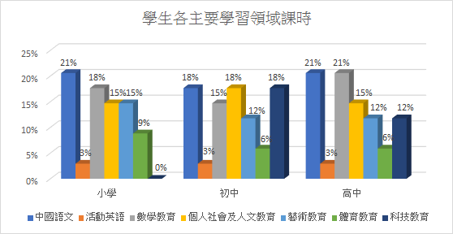

學生出席率

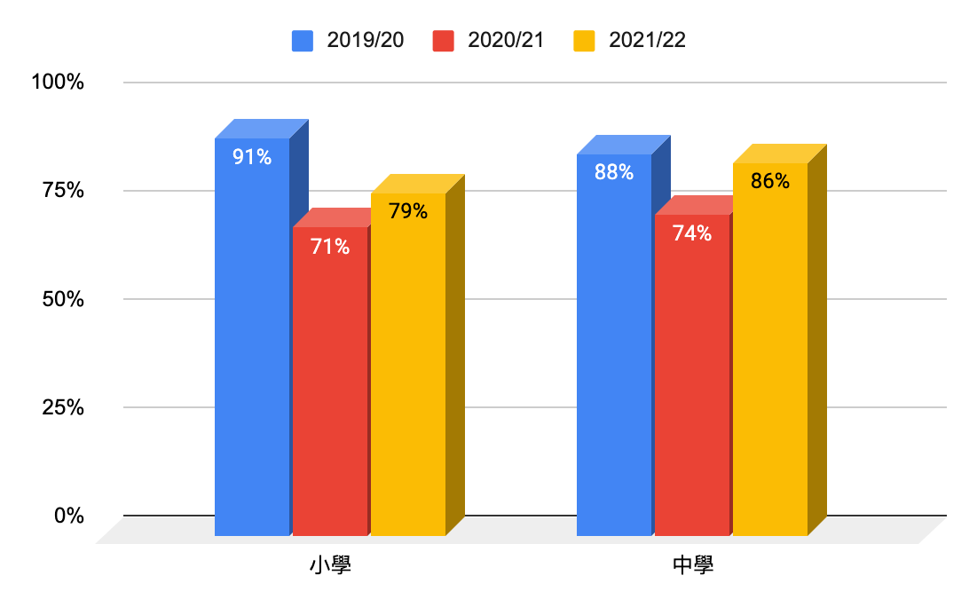

學生退學率

過去一學年本校有三位學生轉校。

學生弱能∕健康百分比

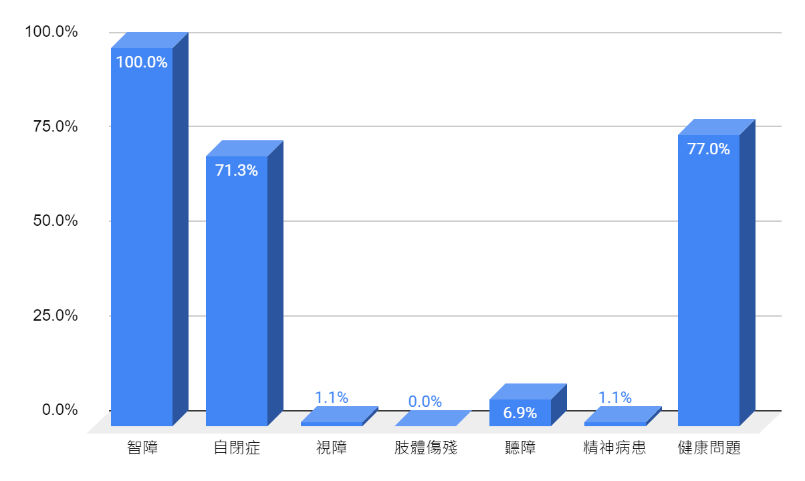

**學位空缺率**

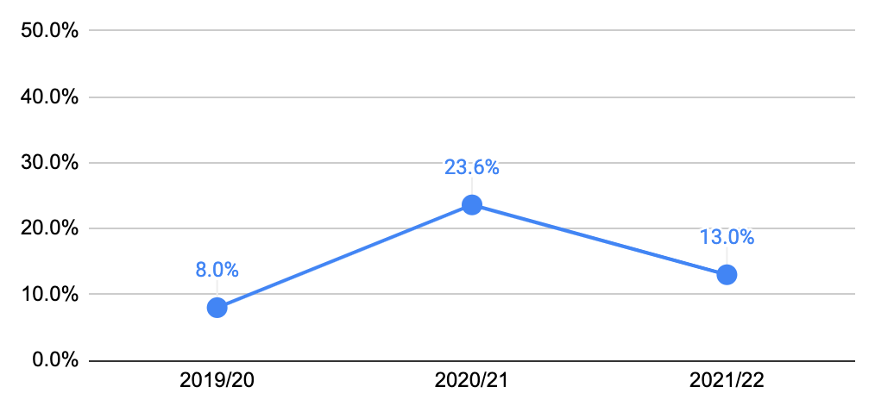

**2. 學生在學業以外的表現**

**在國際和校際活動中獲得的獎項**

|  |  |  |  |  |  |  |  |
| --- | --- | --- | --- | --- | --- | --- | --- |
| **日期** | **性質** | **主辨機構** | **校內/校外** | **賽事** | **項目** | **名次/獎項** | **學生** |
| 1/9/2021 | 體育 | 康樂及文化事務署及教育局協辦 | 校外 | 2020/2021 Sportact |  | 活力校園獎 |  |
| 1/9/2021 | 體育 | 康樂及文化事務署及教育局協辦 | 校外 | 2020/2021 Sportact |  | 銅獎 | 周子樂 |
| 1/9/2021 | 體育 | 康樂及文化事務署及教育局協辦 | 校外 | 2020/2021 Sportact |  | 銅獎 | 林文諾 |
| 1/9/2021 | 體育 | 康樂及文化事務署及教育局協辦 | 校外 | 2020/2021 Sportact |  | 銅獎 | 李冠霆 |
| 1/9/2021 | 體育 | 康樂及文化事務署及教育局協辦 | 校外 | 2020/2021 Sportact |  | 銅獎 | 伍子瑩 |
| 1/9/2021 | 體育 | 康樂及文化事務署及教育局協辦 | 校外 | 2020/2021 Sportact |  | 銅獎 | 珍妮花 |
| 1/9/2021 | 體育 | 康樂及文化事務署及教育局協辦 | 校外 | 2020/2021 Sportact |  | 銅獎 | 謝卓豐 |
| 1/9/2021 | 體育 | 康樂及文化事務署及教育局協辦 | 校外 | 2020/2021 Sportact |  | 銅獎 | 茹嘉豪 |
| 1/9/2021 | 體育 | 康樂及文化事務署及教育局協辦 | 校外 | 2020/2021 Sportact |  | 銅獎 | Aurangzeb Jibran Ahmed |
| 1/9/2021 | 體育 | 康樂及文化事務署及教育局協辦 | 校外 | 2020/2021 Sportact |  | 銀獎 | 翟彥駿 |
| 1/9/2021 | 體育 | 康樂及文化事務署及教育局協辦 | 校外 | 2020/2021 Sportact |  | 銅獎 | 何瑞琳 |
| 1/9/2021 | 體育 | 康樂及文化事務署及教育局協辦 | 校外 | 2020/2021 Sportact |  | 銀獎 | 葉凱陽 |
| 1/9/2021 | 體育 | 康樂及文化事務署及教育局協辦 | 校外 | 2020/2021 Sportact |  | 銅獎 | Khand Vhan |
| 1/9/2021 | 體育 | 康樂及文化事務署及教育局協辦 | 校外 | 2020/2021 Sportact |  | 銀獎 | 李健柏 |
| 1/9/2021 | 體育 | 康樂及文化事務署及教育局協辦 | 校外 | 2020/2021 Sportact |  | 銅獎 | 蘇可恩 |
| 1/9/2021 | 體育 | 康樂及文化事務署及教育局協辦 | 校外 | 2020/2021 Sportact |  | 銀獎 | 張均堯 |
| 1/9/2021 | 體育 | 康樂及文化事務署及教育局協辦 | 校外 | 2020/2021 Sportact |  | 銀獎 | 馬子盈 |
| 1/9/2021 | 體育 | 康樂及文化事務署及教育局協辦 | 校外 | 2020/2021 Sportact |  | 銅獎 | 王詩韻 |
| 1/9/2021 | 體育 | 康樂及文化事務署及教育局協辦 | 校外 | 2020/2021 Sportact |  | 銀獎 | 黃嘉威 |
| 1/9/2021 | 體育 | 康樂及文化事務署及教育局協辦 | 校外 | 2020/2021 Sportact |  | 銀獎 | 周敏徽 |
| 1/9/2021 | 體育 | 康樂及文化事務署及教育局協辦 | 校外 | 2020/2021 Sportact |  | 銅獎 | 李卓嵐 |
| 1/9/2021 | 體育 | 康樂及文化事務署及教育局協辦 | 校外 | 2020/2021 Sportact |  | 銅獎 | Rai Akangksha |
| 1/9/2021 | 體育 | 康樂及文化事務署及教育局協辦 | 校外 | 2020/2021 Sportact |  | 銅獎 | 張浩杰 |
| 1/9/2021 | 體育 | 康樂及文化事務署及教育局協辦 | 校外 | 2020/2021 Sportact |  | 銅獎 | 楊峻汶 |
| 1/9/2021 | 體育 | 康樂及文化事務署及教育局協辦 | 校外 | 2020/2021 Sportact |  | 銅獎 | 盧俊霖 |
| 1/9/2021 | 體育 | 康樂及文化事務署及教育局協辦 | 校外 | 2020/2021 Sportact |  | 銅獎 | 王光璋 |
| 1/9/2021 | 體育 | 康樂及文化事務署及教育局協辦 | 校外 | 2020/2021 Sportact |  | 銅獎 | 趙玉欣 |
| 1/9/2021 | 體育 | 康樂及文化事務署及教育局協辦 | 校外 | 2020/2021 Sportact |  | 銅獎 | 周可兒 |
| 1/9/2021 | 體育 | 康樂及文化事務署及教育局協辦 | 校外 | 2020/2021 Sportact |  | 銅獎 | 鍾文浩 |
| 1/9/2021 | 體育 | 康樂及文化事務署及教育局協辦 | 校外 | 2020/2021 Sportact |  | 銅獎 | 顧銘哲 |
| 1/9/2021 | 體育 | 康樂及文化事務署及教育局協辦 | 校外 | 2020/2021 Sportact |  | 銅獎 | 劉天予 |
| 1/9/2021 | 體育 | 康樂及文化事務署及教育局協辦 | 校外 | 2020/2021 Sportact |  | 銅獎 | 劉天月 |
| 1/9/2021 | 體育 | 康樂及文化事務署及教育局協辦 | 校外 | 2020/2021 Sportact |  | 銅獎 | 伍文浚 |
| 1/9/2021 | 體育 | 康樂及文化事務署及教育局協辦 | 校外 | 2020/2021 Sportact |  | 銅獎 | 陳施澄 |
| 1/9/2021 | 體育 | 康樂及文化事務署及教育局協辦 | 校外 | 2020/2021 Sportact |  | 銅獎 | 陳海麟 |
| 1/9/2021 | 體育 | 康樂及文化事務署及教育局協辦 | 校外 | 2020/2021 Sportact |  | 銅獎 | 藍海謙 |
| 1/9/2021 | 體育 | 康樂及文化事務署及教育局協辦 | 校外 | 2020/2021 Sportact |  | 銅獎 | 盧琸臨 |
| 1/9/2021 | 體育 | 康樂及文化事務署及教育局協辦 | 校外 | 2020/2021 Sportact |  | 銅獎 | 蔡東霖 |
| 1/9/2021 | 體育 | 康樂及文化事務署及教育局協辦 | 校外 | 2020/2021 Sportact |  | 銅獎 | 黃志燊 |
| 1/9/2021 | 體育 | 康樂及文化事務署及教育局協辦 | 校外 | 2020/2021 Sportact |  | 銅獎 | 陳靖汶 |
| 1/9/2021 | 體育 | 康樂及文化事務署及教育局協辦 | 校外 | 2020/2021 Sportact |  | 銅獎 | 張浚杰 |
| 1/9/2021 | 體育 | 康樂及文化事務署及教育局協辦 | 校外 | 2020/2021 Sportact |  | 銅獎 | 梁俊發 |
| 1/9/2021 | 體育 | 康樂及文化事務署及教育局協辦 | 校外 | 2020/2021 Sportact |  | 銀獎 | 蕭嘉兒 |
| 1/9/2021 | 體育 | 康樂及文化事務署及教育局協辦 | 校外 | 2020/2021 Sportact |  | 銅獎 | 鄧諾言 |
| 1/9/2021 | 體育 | 康樂及文化事務署及教育局協辦 | 校外 | 2020/2021 Sportact |  | 銀獎 | 黃子聰 |
| 1/9/2021 | 體育 | 康樂及文化事務署及教育局協辦 | 校外 | 2020/2021 Sportact |  | 銅獎 | 蕭卓豐 |
| 1/9/2021 | 體育 | 康樂及文化事務署及教育局協辦 | 校外 | 2020/2021 Sportact |  | 銅獎 | 陳子青 |
| 1/9/2021 | 體育 | 康樂及文化事務署及教育局協辦 | 校外 | 2020/2021 Sportact |  | 銅獎 | 張見聰 |
| 1/9/2021 | 體育 | 康樂及文化事務署及教育局協辦 | 校外 | 2020/2021 Sportact |  | 銅獎 | 馮康正 |
| 1/9/2021 | 體育 | 康樂及文化事務署及教育局協辦 | 校外 | 2020/2021 Sportact |  | 銀獎 | 林思立 |
| 1/9/2021 | 體育 | 康樂及文化事務署及教育局協辦 | 校外 | 2020/2021 Sportact |  | 銅獎 | 劉淑茵 |
| 1/9/2021 | 體育 | 康樂及文化事務署及教育局協辦 | 校外 | 2020/2021 Sportact |  | 銅獎 | 黃治誠 |
| 1/9/2021 | 體育 | 康樂及文化事務署及教育局協辦 | 校外 | 2020/2021 Sportact |  | 銅獎 | 伍文傑 |
| 1/9/2021 | 體育 | 康樂及文化事務署及教育局協辦 | 校外 | 2020/2021 Sportact |  | 銅獎 | 叶麗燕 |
| 1/9/2021 | 體育 | 康樂及文化事務署及教育局協辦 | 校外 | 2020/2021 Sportact |  | 銅獎 | 陳雅琳 |
| 1/9/2021 | 體育 | 康樂及文化事務署及教育局協辦 | 校外 | 2020/2021 Sportact |  | 銅獎 | 蔡瑞雯 |
| 1/9/2021 | 體育 | 康樂及文化事務署及教育局協辦 | 校外 | 2020/2021 Sportact |  | 銅獎 | 柯凱傑 |
| 1/9/2021 | 體育 | 康樂及文化事務署及教育局協辦 | 校外 | 2020/2021 Sportact |  | 銅獎 | 柯凱偉 |
| 1/9/2021 | 體育 | 康樂及文化事務署及教育局協辦 | 校外 | 2020/2021 Sportact |  | 銅獎 | 劉超明 |
| 1/9/2021 | 體育 | 康樂及文化事務署及教育局協辦 | 校外 | 2020/2021 Sportact |  | 銀獎 | 莫德倫 |
| 1/9/2021 | 體育 | 康樂及文化事務署及教育局協辦 | 校外 | 2020/2021 Sportact |  | 銅獎 | 鄧凱茵 |
| 1/9/2021 | 體育 | 康樂及文化事務署及教育局協辦 | 校外 | 2020/2021 Sportact |  | 銀獎 | 周擇鋼 |
| 1/9/2021 | 體育 | 康樂及文化事務署及教育局協辦 | 校外 | 2020/2021 Sportact |  | 銅獎 | 陳偉豪 |
| 1/9/2021 | 體育 | 康樂及文化事務署及教育局協辦 | 校外 | 2020/2021 Sportact |  | 銅獎 | 麥智謙 |
| 1/9/2021 | 體育 | 康樂及文化事務署及教育局協辦 | 校外 | 2020/2021 Sportact |  | 銅獎 | 黃浩雲 |
| 1/9/2021 | 體育 | 康樂及文化事務署及教育局協辦 | 校外 | 2020/2021 Sportact |  | 銅獎 | 黃耀生 |
| 10/11/2021 | 藝術 | 香港聲學學會　International Year of Sound  2020-2021 | 校外 | “My World of Sounds” competition | DRAWINGS (Primary Schools) | 優異獎 | 張均堯 |
| 10/1/2022 | 藝術 | 敬師運動委員會 | 校外 | 《向老師致敬2021》學生比賽 - 繪畫比賽(特殊學校) |  | 優異獎 | 蕭嘉兒 |
| 11/12/2021 | 奬學金獎 | 羅氏慈善基金獎(基金獎) | 校外 | 應用學習奬學金獎(2020/21 學年) |  | 獎狀及獎學金獎 | 周擇鋼 |
| 19/12/2021 | 藝術 | 兒童發展配對基金獎 | 校外 | 聖誕頌歌節2021 |  | 參與證書 | 張晴峰 |
| 19/12/2021 | 藝術 | 兒童發展配對基金獎 | 校外 | 聖誕頌歌節2021 |  | 參與證書 | 李恒輝 |
| 19/12/2021 | 藝術 | 兒童發展配對基金獎 | 校外 | 聖誕頌歌節2021 |  | 參與證書 | 茹嘉豪 |
| 19/12/2021 | 藝術 | 兒童發展配對基金獎 | 校外 | 聖誕頌歌節2021 |  | 參與證書 | 陳熙誠 |
| 19/12/2021 | 藝術 | 兒童發展配對基金獎 | 校外 | 聖誕頌歌節2021 |  | 參與證書 | 葉凱陽 |
| 19/12/2021 | 藝術 | 兒童發展配對基金獎 | 校外 | 聖誕頌歌節2021 |  | 參與證書 | 梅宇恆 |
| 19/12/2021 | 藝術 | 兒童發展配對基金獎 | 校外 | 聖誕頌歌節2021 |  | 參與證書 | 王溢然 |
| 19/12/2021 | 藝術 | 兒童發展配對基金獎 | 校外 | 聖誕頌歌節2021 |  | 參與證書 | 歐嘉雯 |
| 19/12/2021 | 藝術 | 兒童發展配對基金獎 | 校外 | 聖誕頌歌節2021 |  | 參與證書 | 張均堯 |
| 19/12/2021 | 藝術 | 兒童發展配對基金獎 | 校外 | 聖誕頌歌節2021 |  | 參與證書 | 何瑞琳 |
| 19/12/2021 | 藝術 | 兒童發展配對基金獎 | 校外 | 聖誕頌歌節2021 |  | 參與證書 | 李冠霆 |
| 19/12/2021 | 藝術 | 兒童發展配對基金獎 | 校外 | 聖誕頌歌節2021 |  | 參與證書 | 黃詠紅 |
| 19/12/2021 | 藝術 | 兒童發展配對基金獎 | 校外 | 聖誕頌歌節2021 |  | 參與證書 | 鍾文浩 |
| 19/12/2021 | 藝術 | 兒童發展配對基金獎 | 校外 | 聖誕頌歌節2021 |  | 參與證書 | 陳施澄 |
| 19/12/2021 | 藝術 | 兒童發展配對基金獎 | 校外 | 聖誕頌歌節2021 |  | 參與證書 | 王柔悅 |
| 19/12/2021 | 藝術 | 兒童發展配對基金獎 | 校外 | 聖誕頌歌節2021 |  | 參與證書 | 陳雅琳 |
| 19/12/2021 | 藝術 | 兒童發展配對基金獎 | 校外 | 聖誕頌歌節2021 |  | 參與證書 | 蔡瑞雯 |
| 19/12/2021 | 藝術 | 兒童發展配對基金獎 | 校外 | 聖誕頌歌節2021 |  | 參與證書 | 蔡東霖 |
| 19/12/2021 | 藝術 | 兒童發展配對基金獎 | 校外 | 聖誕頌歌節2021 |  | 參與證書 | 陳靖汶 |
| 19/12/2021 | 藝術 | 兒童發展配對基金獎 | 校外 | 聖誕頌歌節2021 |  | 參與證書 | 蕭嘉兒 |
| 19/12/2021 | 藝術 | 兒童發展配對基金獎 | 校外 | 聖誕頌歌節2021 |  | 參與證書 | 鄧諾言 |
| 19/12/2021 | 藝術 | 兒童發展配對基金獎 | 校外 | 聖誕頌歌節2021 |  | 參與證書 | 黃子聰 |
| 19/12/2021 | 藝術 | 兒童發展配對基金獎 | 校外 | 聖誕頌歌節2021 |  | 參與證書 | 張見聰 |
| 19/12/2021 | 藝術 | 兒童發展配對基金獎 | 校外 | 聖誕頌歌節2021 |  | 參與證書 | 黃浩雲 |
| 19/12/2021 | 藝術 | 兒童發展配對基金獎 | 校外 | 聖誕頌歌節2021 |  | 參與證書 | 黃國熊 |
| 8/4/2022 | 藝術 | 匡智屯門晨曦學校 | 校外 | 匡智屯門晨曦學校第十二屆「我的廚房」烹飪巡禮 | 中度融合組 | 參與證書 | 馬子盈 |
| 8/4/2022 | 藝術 | 匡智屯門晨曦學校 | 校外 | 匡智屯門晨曦學校第十二屆「我的廚房」烹飪巡禮 | 中度融合組 | 參與證書 | 蕭嘉兒 |
| 29/7/2022 | 體育 | 屈臣氏集團 | 校外 | 屈臣氏集團香港學生運動員獎2021-2022 |  | 屈臣氏集團香港學生運動員獎 | 叶麗燕 |
| 6/7/2022 | 關愛校園 | 香港基督教服務處 | 校外 | 2021年度關愛校園獎勵計劃 |  | 關愛校園榮譽學校 |  |
| 16/7/2022 |  | 深水埗區家長教師會聯會有限公司 | 校外 | 21-22 年度傑出家長教師會、傑出家長義工及學生傑出服務嘉許禮 |  | 學生傑出服務獎 | 林思立 |
| 16/7/2022 |  | 深水埗區家長教師會聯會有限公司 | 校外 | 21-22 年度傑出家長教師會、傑出家長義工及學生傑出服務嘉許禮 |  | 學生傑出服務獎 | Gurung Em Prasad |
| 29/7/2022 | 體育 | 教育局體育組 | 校外 | 躍動校園 活力人生 ASAP計劃 | 活力健步跑挑戰賽 | 金獎章 | 張晴峰 |
| 29/7/2022 | 體育 | 教育局體育組 | 校外 | 躍動校園 活力人生 ASAP計劃 | 活力健步跑挑戰賽 | 金獎章 | 周子樂 |
| 29/7/2022 | 體育 | 教育局體育組 | 校外 | 躍動校園 活力人生 ASAP計劃 | 活力健步跑挑戰賽 | 金獎章 | 郭奕禮 |
| 29/7/2022 | 體育 | 教育局體育組 | 校外 | 躍動校園 活力人生 ASAP計劃 | 活力健步跑挑戰賽 | 金獎章 | 林文諾 |
| 29/7/2022 | 體育 | 教育局體育組 | 校外 | 躍動校園 活力人生 ASAP計劃 | 活力健步跑挑戰賽 | 銀獎章 | 李恒輝 |
| 29/7/2022 | 體育 | 教育局體育組 | 校外 | 躍動校園 活力人生 ASAP計劃 | 活力健步跑挑戰賽 | 金獎章 | 珍妮花 |
| 29/7/2022 | 體育 | 教育局體育組 | 校外 | 躍動校園 活力人生 ASAP計劃 | 活力健步跑挑戰賽 | 銀獎章 | 沈恩 |
| 29/7/2022 | 體育 | 教育局體育組 | 校外 | 躍動校園 活力人生 ASAP計劃 | 活力健步跑挑戰賽 | 銀獎章 | 楊浩軒 |
| 29/7/2022 | 體育 | 教育局體育組 | 校外 | 躍動校園 活力人生 ASAP計劃 | 活力健步跑挑戰賽 | 金獎章 | 茹嘉豪 |
| 29/7/2022 | 體育 | 教育局體育組 | 校外 | 躍動校園 活力人生 ASAP計劃 | 活力健步跑挑戰賽 | 銀獎章 | Aurangzeb Jibran Ahmed |
| 29/7/2022 | 體育 | 教育局體育組 | 校外 | 躍動校園 活力人生 ASAP計劃 | 活力健步跑挑戰賽 | 金獎章 | 翟彥駿 |
| 29/7/2022 | 體育 | 教育局體育組 | 校外 | 躍動校園 活力人生 ASAP計劃 | 活力健步跑挑戰賽 | 金獎章 | 陳熙誠 |
| 29/7/2022 | 體育 | 教育局體育組 | 校外 | 躍動校園 活力人生 ASAP計劃 | 活力健步跑挑戰賽 | 金獎章 | 葉凱陽 |
| 29/7/2022 | 體育 | 教育局體育組 | 校外 | 躍動校園 活力人生 ASAP計劃 | 活力健步跑挑戰賽 | 金獎章 | Kambang Mingso |
| 29/7/2022 | 體育 | 教育局體育組 | 校外 | 躍動校園 活力人生 ASAP計劃 | 活力健步跑挑戰賽 | 金獎章 | Khand Vhan |
| 29/7/2022 | 體育 | 教育局體育組 | 校外 | 躍動校園 活力人生 ASAP計劃 | 活力健步跑挑戰賽 | 金獎章 | 黎仲翔 |
| 29/7/2022 | 體育 | 教育局體育組 | 校外 | 躍動校園 活力人生 ASAP計劃 | 活力健步跑挑戰賽 | 銀獎章 | 梅宇恆 |
| 29/7/2022 | 體育 | 教育局體育組 | 校外 | 躍動校園 活力人生 ASAP計劃 | 活力健步跑挑戰賽 | 銀獎章 | 蘇可恩 |
| 29/7/2022 | 體育 | 教育局體育組 | 校外 | 躍動校園 活力人生 ASAP計劃 | 活力健步跑挑戰賽 | 銀獎章 | 王溢然 |
| 29/7/2022 | 體育 | 教育局體育組 | 校外 | 躍動校園 活力人生 ASAP計劃 | 活力健步跑挑戰賽 | 銅獎章 | 李卓嵐 |
| 29/7/2022 | 體育 | 教育局體育組 | 校外 | 躍動校園 活力人生 ASAP計劃 | 活力健步跑挑戰賽 | 銅獎章 | 歐嘉雯 |
| 29/7/2022 | 體育 | 教育局體育組 | 校外 | 躍動校園 活力人生 ASAP計劃 | 活力健步跑挑戰賽 | 銅獎章 | 鍾杰旭 |
| 29/7/2022 | 體育 | 教育局體育組 | 校外 | 躍動校園 活力人生 ASAP計劃 | 活力健步跑挑戰賽 | 銅獎章 | 王光璋 |
| 29/7/2022 | 體育 | 教育局體育組 | 校外 | 躍動校園 活力人生 ASAP計劃 | 活力健步跑挑戰賽 | 銅獎章 | 王浚樂 |
| 29/7/2022 | 體育 | 教育局體育組 | 校外 | 躍動校園 活力人生 ASAP計劃 | 活力健步跑挑戰賽 | 銅獎章 | 余藹樺 |
| 29/7/2022 | 體育 | 教育局體育組 | 校外 | 躍動校園 活力人生 ASAP計劃 | 活力健步跑挑戰賽 | 銅獎章 | 張浩杰 |
| 29/7/2022 | 體育 | 教育局體育組 | 校外 | 躍動校園 活力人生 ASAP計劃 | 活力健步跑挑戰賽 | 銅獎章 | 張均堯 |
| 29/7/2022 | 體育 | 教育局體育組 | 校外 | 躍動校園 活力人生 ASAP計劃 | 活力健步跑挑戰賽 | 金獎章 | 何瑞琳 |
| 29/7/2022 | 體育 | 教育局體育組 | 校外 | 躍動校園 活力人生 ASAP計劃 | 活力健步跑挑戰賽 | 金獎章 | 李冠霆 |
| 29/7/2022 | 體育 | 教育局體育組 | 校外 | 躍動校園 活力人生 ASAP計劃 | 活力健步跑挑戰賽 | 銀獎章 | 王詩韻 |
| 29/7/2022 | 體育 | 教育局體育組 | 校外 | 躍動校園 活力人生 ASAP計劃 | 活力健步跑挑戰賽 | 銅獎章 | 麥浩賢 |
| 29/7/2022 | 體育 | 教育局體育組 | 校外 | 躍動校園 活力人生 ASAP計劃 | 活力健步跑挑戰賽 | 銀獎章 | 周敏徽 |
| 29/7/2022 | 體育 | 教育局體育組 | 校外 | 躍動校園 活力人生 ASAP計劃 | 活力健步跑挑戰賽 | 銅獎章 | 趙玉欣 |
| 29/7/2022 | 體育 | 教育局體育組 | 校外 | 躍動校園 活力人生 ASAP計劃 | 活力健步跑挑戰賽 | 銅獎章 | 周可兒 |
| 29/7/2022 | 體育 | 教育局體育組 | 校外 | 躍動校園 活力人生 ASAP計劃 | 活力健步跑挑戰賽 | 銅獎章 | 鍾文浩 |
| 29/7/2022 | 體育 | 教育局體育組 | 校外 | 躍動校園 活力人生 ASAP計劃 | 活力健步跑挑戰賽 | 銅獎章 | 顧銘哲 |
| 29/7/2022 | 體育 | 教育局體育組 | 校外 | 躍動校園 活力人生 ASAP計劃 | 活力健步跑挑戰賽 | 銅獎章 | 劉天月 |
| 29/7/2022 | 體育 | 教育局體育組 | 校外 | 躍動校園 活力人生 ASAP計劃 | 活力健步跑挑戰賽 | 銅獎章 | 伍文浚 |
| 29/7/2022 | 體育 | 教育局體育組 | 校外 | 躍動校園 活力人生 ASAP計劃 | 活力健步跑挑戰賽 | 銅獎章 | 黎一歌 |
| 29/7/2022 | 體育 | 教育局體育組 | 校外 | 躍動校園 活力人生 ASAP計劃 | 活力健步跑挑戰賽 | 金獎章 | 陳施澄 |
| 29/7/2022 | 體育 | 教育局體育組 | 校外 | 躍動校園 活力人生 ASAP計劃 | 活力健步跑挑戰賽 | 金獎章 | 陳海麟 |
| 29/7/2022 | 體育 | 教育局體育組 | 校外 | 躍動校園 活力人生 ASAP計劃 | 活力健步跑挑戰賽 | 金獎章 | 許景煜 |
| 29/7/2022 | 體育 | 教育局體育組 | 校外 | 躍動校園 活力人生 ASAP計劃 | 活力健步跑挑戰賽 | 金獎章 | 藍海謙 |
| 29/7/2022 | 體育 | 教育局體育組 | 校外 | 躍動校園 活力人生 ASAP計劃 | 活力健步跑挑戰賽 | 金獎章 | 盧琸臨 |
| 29/7/2022 | 體育 | 教育局體育組 | 校外 | 躍動校園 活力人生 ASAP計劃 | 活力健步跑挑戰賽 | 金獎章 | 王柔悅 |
| 29/7/2022 | 體育 | 教育局體育組 | 校外 | 躍動校園 活力人生 ASAP計劃 | 活力健步跑挑戰賽 | 金獎章 | 黃志燊 |
| 29/7/2022 | 體育 | 教育局體育組 | 校外 | 躍動校園 活力人生 ASAP計劃 | 活力健步跑挑戰賽 | 金獎章 | 黃嘉威 |
| 29/7/2022 | 體育 | 教育局體育組 | 校外 | 躍動校園 活力人生 ASAP計劃 | 活力健步跑挑戰賽 | 金獎章 | 陳雅琳 |
| 29/7/2022 | 體育 | 教育局體育組 | 校外 | 躍動校園 活力人生 ASAP計劃 | 活力健步跑挑戰賽 | 金獎章 | 蔡瑞雯 |
| 29/7/2022 | 體育 | 教育局體育組 | 校外 | 躍動校園 活力人生 ASAP計劃 | 活力健步跑挑戰賽 | 金獎章 | Gurung Em Prasad |
| 29/7/2022 | 體育 | 教育局體育組 | 校外 | 躍動校園 活力人生 ASAP計劃 | 活力健步跑挑戰賽 | 金獎章 | 柯凱傑 |
| 29/7/2022 | 體育 | 教育局體育組 | 校外 | 躍動校園 活力人生 ASAP計劃 | 活力健步跑挑戰賽 | 金獎章 | 劉天予 |
| 29/7/2022 | 體育 | 教育局體育組 | 校外 | 躍動校園 活力人生 ASAP計劃 | 活力健步跑挑戰賽 | 金獎章 | 莫德倫 |
| 29/7/2022 | 體育 | 教育局體育組 | 校外 | 躍動校園 活力人生 ASAP計劃 | 活力健步跑挑戰賽 | 金獎章 | 鄧凱茵 |
| 29/7/2022 | 體育 | 教育局體育組 | 校外 | 躍動校園 活力人生 ASAP計劃 | 活力健步跑挑戰賽 | 金獎章 | 蔡東霖 |
| 29/7/2022 | 體育 | 教育局體育組 | 校外 | 躍動校園 活力人生 ASAP計劃 | 活力健步跑挑戰賽 | 金獎章 | 陳靖汶 |
| 29/7/2022 | 體育 | 教育局體育組 | 校外 | 躍動校園 活力人生 ASAP計劃 | 活力健步跑挑戰賽 | 金獎章 | 張浚杰 |
| 29/7/2022 | 體育 | 教育局體育組 | 校外 | 躍動校園 活力人生 ASAP計劃 | 活力健步跑挑戰賽 | 金獎章 | 劉超明 |
| 29/7/2022 | 體育 | 教育局體育組 | 校外 | 躍動校園 活力人生 ASAP計劃 | 活力健步跑挑戰賽 | 金獎章 | 梁俊發 |
| 29/7/2022 | 體育 | 教育局體育組 | 校外 | 躍動校園 活力人生 ASAP計劃 | 活力健步跑挑戰賽 | 金獎章 | 蕭嘉兒 |
| 29/7/2022 | 體育 | 教育局體育組 | 校外 | 躍動校園 活力人生 ASAP計劃 | 活力健步跑挑戰賽 | 金獎章 | 鄧諾言 |
| 29/7/2022 | 體育 | 教育局體育組 | 校外 | 躍動校園 活力人生 ASAP計劃 | 活力健步跑挑戰賽 | 金獎章 | 黃子聰 |
| 29/7/2022 | 體育 | 教育局體育組 | 校外 | 躍動校園 活力人生 ASAP計劃 | 活力健步跑挑戰賽 | 金獎章 | 周擇鋼 |
| 29/7/2022 | 體育 | 教育局體育組 | 校外 | 躍動校園 活力人生 ASAP計劃 | 活力健步跑挑戰賽 | 金獎章 | 陳子青 |
| 29/7/2022 | 體育 | 教育局體育組 | 校外 | 躍動校園 活力人生 ASAP計劃 | 活力健步跑挑戰賽 | 金獎章 | 張見聰 |
| 29/7/2022 | 體育 | 教育局體育組 | 校外 | 躍動校園 活力人生 ASAP計劃 | 活力健步跑挑戰賽 | 金獎章 | 林思立 |
| 29/7/2022 | 體育 | 教育局體育組 | 校外 | 躍動校園 活力人生 ASAP計劃 | 活力健步跑挑戰賽 | 金獎章 | 劉淑茵 |
| 29/7/2022 | 體育 | 教育局體育組 | 校外 | 躍動校園 活力人生 ASAP計劃 | 活力健步跑挑戰賽 | 金獎章 | 伍文傑 |
| 29/7/2022 | 體育 | 教育局體育組 | 校外 | 躍動校園 活力人生 ASAP計劃 | 活力健步跑挑戰賽 | 金獎章 | 叶麗燕 |
| 29/7/2022 | 體育 | 教育局體育組 | 校外 | 躍動校園 活力人生 ASAP計劃 | 活力健步跑挑戰賽 | 銀獎章 | 柯凱偉 |
| 29/7/2022 | 體育 | 教育局體育組 | 校外 | 躍動校園 活力人生 ASAP計劃 | 活力健步跑挑戰賽 | 金獎章 | 麥智謙 |
| 29/7/2022 | 體育 | 教育局體育組 | 校外 | 躍動校園 活力人生 ASAP計劃 | 活力健步跑挑戰賽 | 銅獎章 | 曾宇銘 |
| 29/7/2022 | 體育 | 教育局體育組 | 校外 | 躍動校園 活力人生 ASAP計劃 | 活力健步跑挑戰賽 | 金獎章 | 黃浩雲 |
| 29/7/2022 | 體育 | 教育局體育組 | 校外 | 躍動校園 活力人生 ASAP計劃 | 活力健步跑挑戰賽 | 銀獎章 | 黃國熊 |
| 30/7/2022 | 傑出學生獎 | 東華三院 | 校外 | 東華三院傑出學生獎 |  |  | 吳萬持 |
| 30/7/2022 | 傑出學生獎 | 東華三院 | 校外 | 東華三院傑出學生獎 | 課外活動獎 |  | 叶麗燕 |
| 7/7/2022 | 獎學金獎 | 扶貧委員會 | 校外 | 2022｢明日之星-上游獎學金獎｣ |  |  | 王柔悅 |
| 7/7/2022 | 獎學金獎 | 扶貧委員會 | 校外 | 2022｢明日之星-上游獎學金獎｣ |  |  | 陳靖汶 |
| 7/7/2022 | 獎學金獎 | 扶貧委員會 | 校外 | 2022｢明日之星-上游獎學金獎｣ |  |  | 莫德倫 |
| 11/6/2022 | 藝術 | 教育局 | 校外 | 學生視覺藝術作品展 |  | 嘉許狀 | 王詩韻 |
| 12/6/2022 | 藝術 | 教育局 | 校外 | 學生視覺藝術作品展 |  | 獲邀展覽 | 張均堯 |
| 13/6/2022 | 藝術 | 教育局 | 校外 | 學生視覺藝術作品展 |  | 獲邀展覽 | 叶麗燕 |
| 14/6/2022 | 藝術 | 教育局 | 校外 | 學生視覺藝術作品展 |  | 獲邀展覽 | 伍文傑 |
| 19/8/2022 | 藝術 | 香港展能藝術會 | 校外 | 藝無疆：新晉展能藝術家大匯展2022 |  | 兒童組得獎 | 張均堯 |
| 20/8/2022 | 藝術 | 香港展能藝術會 | 校外 | 藝無疆：新晉展能藝術家大匯展2022 |  | 兒童組得獎 | 王詩韻 |

**課外活動的參與**

課外活動及制服團隊的學生參與人數

|  |  |  |  |
| --- | --- | --- | --- |
| 活動∕制服團隊 | 學生參與人數 | | |
| 2019/20 | 2020/21 | 2021/22 |
| 校際體育項目 | 96 | 84 | 79 |
| 學校舞蹈節 | 0 | 0 | 0 |
| 學校音樂節 | 0 | 0 | 0 |
| 童軍 | 18 | 15 | 51 |

制服團隊的參與百分比

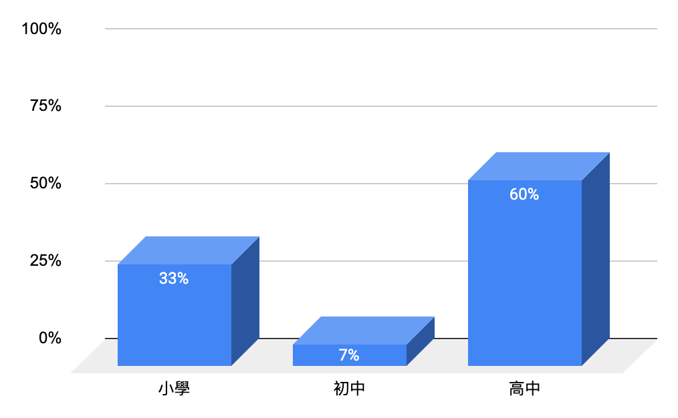

社會服務的學生參與人數

|  |  |  |  |
| --- | --- | --- | --- |
| 服務 | 學生參與人數 | | |
| 2019/2020 | 2020/2021 | 2021/2022 |
| 賣旗 | 0 | 5 | 7 |
| 長者服務 | 6 | 0 | 0 |
| 社區健康日 | 0 | 0 | 0 |
| 嘉年華會-攤位遊戲 | 12 | 0 | 0 |
| 智障人士服務 | 0 | 0 | 0 |

**(七)** **財務報告**





